Unterrichtsvorhaben „Auf den zweiten Blick – Die Infragestellung kultureller Gegebenheiten und Codes an Alltagsgegenständen“
Umfang: circa 18 Schulstunden

Inhalt:

- Verknüpfung der Module zum Unterrichtsvorhaben
- Hauptanliegen
- Kurzbeschreibung
- Kompetenzerwartungen
- Beispielhafter Verlauf
- Hinweise zur Leistungsbewertung
- Hinweise zur Realisierung / Materialien

Hinweis: Auf den folgenden Seiten finden sich zwei Zeichen, die verdeutlichen, ob es sich dabei um
Materialien für Schülerinnen und Schüler oder um
Information für die Lehrkraft handelt.

- Verknüpfung der Module zum Unterrichtsvorhaben

mögliches UV
Erweiterungs-/Vertiefungsmöglichkeiten

Erweiterungs-/Vertiefungsmöglichkeiten

Erweiterungs-/Vertiefungsmöglichkeiten

Vorbereitungsphase – Einführung
Lernphase II –
Produktion
Abschlussphase –
Präsentation
Sequenz 1
Hinführung/Problemaufriss – Lernaufgabe
Modul
„Experimente II“
und Modul
„Eigene und fremde Werte – Werteversteigerung“

Lernphase I – Erarbeitung
…

…
…

…
…
Modul
„Aktuelle politische Kunst“

Modul
„Formen des Cultural Hackings in der Kunstgeschichte“

Ergebnispräsentation als virtuelle Ausstellung
Ideenpakete
(Klausuren, besondere Lernleistung…)
…

Sequenz 2
Erarbeitung – Lernaufgabe
Modul
„Positionen aus der Kunst zum Thema Werte“

Sequenz 4
Präsentation/Reflexion
Ergebnispräsentationen vor Ort (bspw. Führungen, Ausstellungen, Parcours)

Sequenz 3
Transfer – Praktische Leistungsaufgabe
Modul
„Motivtellermutationen“
oder Modul
„Deepfake – Bewegte Selbstporträts“

Modul
„Art-Memes“

Modul
„Experimente I“

- Hauptanliegen
Alltägliches, kulturelle Konventionen und Codes, bspw. zur (Zwei)Geschlechtlichkeit werden meist nicht hinterfragt und als gegeben vorausgesetzt, dabei unterliegen sie einem stetigen gesellschaftlichen Veränderungsprozess. Diesbezüglich können Formen des Cultural Hackings zur Sensibilisierung für die eigene Lebenswelt beitragen und zur Wahrnehmung, Infragestellung und konstruktive Kritik an bspw. Missständen anregen. Viele Aspekte, Herangehensweisen und Möglichkeiten des Cultural Hackings, wie sie auch in den folgenden Beispielen von Kunstschaffenden auftauchen, sind kaum oder nicht im Kontext des Kunstunterrichts durchführbar, da sie schlichtweg zu aufwendig, teuer oder gar illegal wären. Virtuell ist dies jedoch ohne weiteres realisierbar. So eröffnen sich im Sinne einer digital ‚erweiterten Realität‘ (Augmented Reality) Gestaltungsmöglichkeiten, die analog nicht verwirklicht werden könnten. Zugleich zeigen sich neue Möglichkeiten der Digitalität hinsichtlich der Lernprozesse, die ebenfalls grundlegend neu gedacht werden können: Das sogenannten SAMR-Modell (Puentedura) spricht hier von ‚Modifikation‘ im Sinne einer qualitativ beachtlichen Umgestaltung von Lernprozessen bzw. gar von ‚Redefinition‘ im Sinne einer Neuerzeugung von Aufgaben, die ohne diesen Technikeinsatz vorab schlicht unvorstellbar wären und zu neuartigen Lernprozessen führen können.
Im vorliegenden Unterrichtsvorhaben erkunden und erproben Schülerinnen und Schüler Formen des Cultural Hackings. Hierbei soll Vorgefundenes, die ‚Wirklichkeit‘, Gegebenheiten digital verändert, sabotiert o.ä., kurz: ‚gehackt‘ werden, indem bspw. mit digitaler Bild- und Filmbearbeitung und Augmented Reality alltägliche, öffentliche Gegebenheiten verändert werden. Die zentrale praktische Aufgabe der Schülerinnen und Schüler wird demnach sein, sich entweder mit Algorithmen in Form von bewegten Selbstporträts bzw. dem Deepfaken oder mit dem Verbergen und Preisgeben von Informationen in Form von Motivtellermutationen (mit digitalen Erweiterungen) auseinanderzusetzen.
Ausgangspunkt sind vorbereitende Experimente in denen sich die Schülerinnen und Schüler mit den Regeln und Normen von Systemen auseinandersetzen und die in ihrem unmittelbaren Erfahrungsbereich liegen. Besonders das System Schule mit seinen etablierten Normierungen und offiziellen oder inoffiziellen Subkontexten sowie seinem diffizilen Regelsystem ist ein Feld, in dem Schülerinnen und Schüler jahrelang Erfahrungen gesammelt haben. Dadurch haben sie einen Einblick in die Konventionen und Routinen dieses Systems.
Das Unterrichtsvorhaben lenkt die Aufmerksamkeit der Schülerinnen und Schüler durch eigene Strategieentwicklungen auf die Denkprozesse der Kunstschaffenden und versetzt sie in die Lage, individuelle und gesellschaftliche Kontexte zu hinterfragen und bildnerisch zu dekonstruieren.

- Kurzbeschreibung
Die Schülerinnen und Schüler setzen sich mit Guerillastrategien sowie Cultural Hacking auseinander und begreifen diese Verfahren als Möglichkeiten der Aneignung und Infragestellung etablierter Normen. Dabei kann aus dem Bereich Schule bspw. das Prinzip der Befolgung von Anweisungen mittels einer Intervention, die sinnlose Anweisungen stellt, hinterfragt werden. Ebenfalls könnten funktionslose, ausfüllbare Zeugnisformulare das Prinzip des Wertens und Annehmens von Wertung in Frage stellen. Reizvoll ist auch ein Blick auf unsere unterschiedlichen Kommunikationsformen. Überträgt man bspw. die Form des Kommunizierens aus dem System „soziale Medien“ auf das System „Schule“, könnten sprachliche bzw. kommunikative Konventionen in beiden Systemen auf den Prüfstand gestellt werden. Den Schülerinnen und Schülern bleibt bei den forschenden Experimenten natürlich klar, dass dieser Blick mit dem Brennglas auf Phänomene des unhinterfragten Zusammenlebens in einen bestimmten Normen- und Regelkanon nicht verändert wird; dennoch wird Sensibilität für eine kritische Haltung und das Durchdenken von gesellschaftlichen Wertesystemen geschaffen. Etablierte Normen wie: Kommunikative Asymmetrie zwischen Lehrkraft und Lernenden, Wertungssysteme (Noten), Überprüfungssysteme (Klausuren/Abitur/Beteiligung), Persönlichkeitsbewertungen (Sozialnoten/Schriftliche Gutachten), Verhaltens- und Kommunikationskonventionen etc. könnten z.B. in Forschungssituationen oder Experimenten wie den folgenden erarbeitet werden. Die Schülerinnen und Schüler beobachten dabei das Verhalten der Schulgemeinde auf die Brüche oder Umkehrungen der veränderten Situationen und Kontexte. Die Schülerinnen und Schüler entwickeln über die in den Stichpunkten angedeuteten Situationen hinaus eigene Forschungsfragen oder richten ihren Blick auf eigene Modellsituationen, die sie im Experiment mit der Schulgemeinde überprüfen und dokumentieren. Als Beispiel könnte den Schülerinnen und Schülern der Beitrag aus der ZDF-Neo-Sendung dienen: Studio Schmidt, Digitalexperten Niklas und David, versorgen ein Dorf ohne W-Lan mit den neuesten Netztrends. Hier werden Kommunikationsformen des Internets (Bewertung/Liken, Kommentieren, Darstellungskonventionen, Selbstdarstellungskonventionen (Filter) und anderes auf die analoge Welt übertragen und wirken im Kontext dieser lächerlich oder unpassend. Die eigenen Experimente der Schülerinnen und Schüler sollten in
einem Portfolio festgehalten, dokumentiert und kommentiert werden. In Auseinandersetzungen mit dem eigenen Wertesystem und in der Auseinandersetzung mit künstlerischen Positionen zu den Werten unserer Gesellschaft, erfahren die Schülerinnen und Schüler Wertesysteme einerseits als Stabilität und Orientierung vermittelnde Einigungen in einer Gesellschaft, die aber andererseits auch als brüchig, unklar, moralisch fraglich, unsicher oder sich gegenseitig ausschließend wahrgenommen werden können. Das Unterrichtsvorhaben lenkt die Aufmerksamkeit der Schülerinnen und Schüler durch das Finden einer eigenen Haltung zu Positionen von Gegenwartskünstlern auf das Cultural Hackings als Möglichkeit, Schwachpunkte, Ungereimtheiten oder Widersprüche im gesellschaftlichen Werte- und Normensystem zu entlarven und bewusst zu machen. So bereitet die theoretische Auseinandersetzung langfristig die eigene praktische Arbeit vor.
Neben der Erarbeitung der Inhalte dienen die vorgeschlagenen Module zugleich dem Kennenlernen und Anwenden digitaler Werkzeuge. Darüber hinaus werden Kompetenzen bzgl. der (digitalen) Informationssuche und -recherche, sowie zur Förderung der Kommunikation und Kooperation mit digitalen Werkzeugen und die Gestaltung zielgerichteter medialer Produkte gefördert. Die Schülerinnen und Schüler setzen sich mit den eigenen und mit den Werten und Normen von Künstlerinnen und Künstlern auseinander. Dabei begreifen sie die konventionellen Werte, auf die wir uns als Gesellschaft geeinigt haben als diskutierbar. Einschätzungen hinsichtlich der individuellen Werte können nun kritisch betrachtet werden: Eine Ausrichtung auf den einen Wert bringt immer die Vernachlässigung anderer Werte mit sich. Werte schließen sich zum Teil gegenseitig aus (z.B. wirtschaftlicher Erfolg und soziale Gerechtigkeit) oder werden innerhalb des Wertesystems auf- oder abgewertet (materieller Besitz vs. ideelle Werte). Ausgehend von der Einschätzung der eigenen Werte, untersuchen die Schülerinnen und Schüler sechs ausgewählte Künstlerinnen und Künstler und ihre jeweiligen Positionen zu ge-

sellschaftlichen Werten. Die Positionen, die den Werken immanent sind, stellen die Konventionen des Kunstmarktes in Frage, den Wert des materiellen Besitzes, die Darstellungskonventionen bürgerlicher Kunsthandwerksästhetik oder rücken die kulturelle Aneignung in den Fokus. Die Schülerinnen und Schüler sollen die Positionen antizipieren, sich damit auseinandersetzen und sich zu den Dilemmasituationen, die die Kunstwerke den Betrachtenden auferlegen, positionieren. Um die eigene Position und Haltung zu den einzelnen Werken den Mitschülerinnen und Mitschülern vorzustellen, werden kurze Präsentationen erarbeitet.
Bitte beachten Sie, dass sich einige der aufgeführten Künstlerinnen und Künstler Ausdrucksformen bzw. Bilder bedienen, die Schülerinnen und Schüler verstören könnten. Prüfen Sie daher bitte vorab kritisch, welche Beispiele Sie in Ihrer Lerngruppe einsetzen möchten.
- Kompetenzerwartungen
Inhaltsfeld Bildgestaltung
Inhaltliche Schwerpunkte
Elemente der Bildgestaltung
Bilder als Gesamtgefüge
PRODUKTION
Die Schülerinnen und Schüler
□ realisieren Bilder als Gesamtgefüge zu eingegrenzten Problemstellungen.

REZEPTION
Die Schülerinnen und Schüler
□ analysieren digital erstellte Bildgestaltungen und ihren Entstehungsprozess und bewerten die jeweilige Änderung der Ausdrucksqualität.
Inhaltsfeld Bildkonzepte
Inhaltliche Schwerpunkte
Bildstrategien
Bildkontexte
PRODUKTION
Die Schülerinnen und Schüler
□ realisieren Bildlösungen zu unterschiedlichen Intentionen (z.B. dokumentieren, appellieren, irritieren),
□ variieren abbildhaften und nicht abbildhaften Darstellungsformen in Gestaltungen und erläutern die damit verbundenen Intentionen,
□ bewerten und variieren Zufallsergebnisse im Gestaltungsvorgang als Anregung bzw. Korrektiv.

□ entwerfen und begründen Bildgestaltungen als Ausdruck individueller Positionen im Sinne einer persönlichen Deutung von Wirklichkeit.

REZEPTION
Die Schülerinnen und Schüler
□ beschreiben zielorientiert und offene Produktionsprozesse und erläutern die Beziehung zwischen der Planung und Gestaltung von Bildern,
□ ordnen Gestaltungsprozesse und Gestaltungsergebnisse Intentionen zu (z.B. dokumentieren, appellieren, irritieren).

□ erläutern und erörtern an fremden Gestaltungen unter Einbeziehung bildexternen Quellenmaterials die biografische, soziokulturelle und historische Bedingtheit von Bildern.
- Beispielhafter Verlauf
Unterrichtsphasen | Sequenzen und Inhalte | Diagnoseinstrumente
Vorbereitungsphase | Sequenz 1  Experimente, die die Normen des Systems Schule durch subversive Strategien in Frage stellen: Problemaufriss / Planung weiterer Unterrichtsschritte durch gemeinsame Grundsatzdiskussion über kulturelle, gesellschaftliche Regeln, Normen, Verhaltensweisen sowie materielle und ideelle Werte unserer Gesellschaft - Auswertung der Werteversteigerung (siehe S. 10ff.)  Module als Erweiterungs-/Vertiefungsmöglichkeiten  Problemstellung und Lernschritte  Wie funktionierten die Konstruktion und Dekonstruktion kultureller Gegebenheiten und Codes?  Welche künstlerischen Strategien werden verwendet, um kulturelle Codes zu unterlaufen/in Frage zu stellen?  Welche Konsequenzen bezüglich Einstellungen und Verhaltensweisen lassen sich durch Cultural Hacking erzielen | Diskussion auf der Grundlage der Werteversteigerung
Zentrale Lernphase I | Sequenz 2  Rezeptive Erarbeitung von Positionen einzelner Künstler zum Wertekanon unserer Gesellschaft (siehe S. 15ff.)  Module als Erweiterungs-/Vertiefungsmöglichkeiten  Kollaborative Isolierung der durch die Künstlerinnen und Künstler initiierten Infragestellungen von Wertesystemen. Was kritisiert die Künstlerin/der Künstler mit ihrem/seinem Werk? Ist die Kritik nachvollziehbar/angemessen/nötig?  Erfassen der Kernbotschaften und der Vorgehensweisen im Padlet als Orientierungshilfe für eigene Planungen | Präsentation  Mündliche und schriftliche Zwischenreflexionen  Mündliche und schriftliche Zwischenreflexionen  Präsentation
Zentrale Lernphase II: Produktion | Sequenz 3  Umsetzung der kompetenzorientierten gestaltungspraktischen Leistungsaufgabe durch die Schülerinnen und Schüler: Auseinandersetzung mit einem Gegenstand in einer gestaltungspraktischen Aufgabe, die das Cultural Hacking als Auseinandersetzung mit Algorithmen (Deepfake – Bewegte Selbstporträts) oder mit Gestaltungsinnovationen (Motivtellermutationen) thematisiert (siehe S. 30ff.)  Module als Erweiterungs-/Vertiefungsmöglichkeiten  Gestaltungsprodukt | Zwischenreflexionen und Beratung  bzgl. Kenntnissen, Fähigkeiten und Fertigkeiten auf Basis der jeweiligen Schülerinnen- und Schüler-Vorhaben und der Leistungsbewer-tungskriterien
Abschlussphase | Aspekte für die Weiterentwicklung des eigenen Unterrichts  Sequenz 5  Sequenz 4  Ergebnispräsentationen (bspw. Führungen) und Besprechungen der Gestaltungsprodukte sowie deren Prozess (ggf. Exkursion vor Ort) | Abschlussreflexion  bzgl. der Unterrichtsgestaltung  auf Basis von SuS-Feedback  (SefU= „Schülerinnen und Schüler als Expertinnen und Experten für Unterricht“. Online Feedbacktool zur Evaluation von Unterricht. siehe auch: https://www.sefu-online.de/index.php)  (Abruf am 13.06.2022)  Ergebnisse, Präsentation – Irritation des Betrachters -und Reflexion  Reflexionen und Feedback durch SuS und Lehrkraft bzgl. Kompetenzen, Vorhaben-Realisierungsabgleich auf Basis der Leistungsbewer-tungskriterien
(Schematische Darstellung der Unterrichtsphasen angelehnt an Schoppe, Andreas „Aufgaben im Kunstunterricht. Motoren für Lernprozesse-Werkzeuge (der Diagnose- Schlüssel zum Kompetenzerwerb“. In: KUNST+UNTERRICHT 399-400 (2016) S. 6-14)
- Hinweise zur Leistungsbewertung
Das Unterrichtsvorhaben ist so konzipiert, dass der Schwerpunkt der Bewertung auf die Vorbereitungsphase und zentrale Lernphase, auf den Prozess und die Reflexion gelegt ist. Hierzu kann ein digitales Portfolio dienen, das die Bewertungsgrundlage bildet aber auch Anlässe zur Diagnose und zu Beratungsgesprächen zwischen Lehrerin oder Lehrer und Schülerin oder Schüler bietet.
Daneben sollten Aspekte wie die Stimmigkeit von Idee und deren Umsetzung, ggf. Materialpräsenz, Kontinuität und Qualität der Beiträge, Selbständigkeit im Arbeitsprozess, Reflexion des eigenen Handelns, ökonomischer Umgang mit Ressourcen (wie Zeit, Material, Arbeitsabläufe) usw. in die Benotung dieser Phasen mit einfließen. Ergänzt wird dies durch die gestaltungspraktische Arbeit in der Abschlussphase, die anhand der Bewertungskriterien benotet wird. Diese Bewertungskriterien werden im Sinne der Transparenz, der Akzeptanz, wie der Ermöglichung diesbezüglicher (Beurteilungs-)Kompetenzen möglichst zu Beginn mit der Lerngruppe gemeinsam aufgestellt und kontinuierlich auf ihre Gültigkeit hin überprüft. Ein solcher Prozess kann als Grundlage einer begleitenden Diagnose für Zielvereinbarungs-, Förder- und Beratungsgespräche im Sinne einer systemischen Benotung (Reich 2005) gesehen werden.
Bewertbar in diesem Unterrichtsvorhaben ist u.a. die Entwicklung relevanter, geeigneter Fragestellungen, eine reflektierte Auseinandersetzung mit den Phänomenen schulischer Normen, Werte und Menschenbilder, die in eigene gestaltungspraktische Arbeiten münden. Des Weiteren werden der Prozess und die Ergebnisse den Mitschülerinnen und Mitschülern sach- und adressatenangemessene präsentiert. Im Fokus der Bewertung können hierbei kritisches Beurteilen, begründet Stellung beziehen, Sachbezogenheit etc. stehen.

- Hinweise zur Realisierung / Materialien
Sequenz 1: Hinführung/Problemaufriss – Lernaufgabe
[ Modul „Experimente II“]
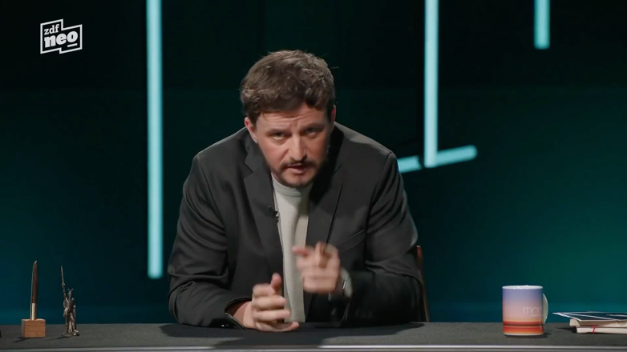
In dem Filmausschnitt „Studio Schmidt“ schickt der Moderator der ZDF-neo-Sendung seine Digitalexperten Niklas und David in den Ort Schalksmühle, der dadurch bekannt ist, dass dort der Internetausbau noch nicht angekommen ist. In diesem Ort versuchen die Reporter den Einwohnern von Schalksmühle die digitalen Formen der Kommunikation in den sozialen Medien und ihre scheinbar „etablierten“ Konventionen auf analoge Art zu präsentieren. Bewertungskommentare über lokale Geschäfte, Dienstleister oder Einrichtungen werden mit einem Megafon vorgelesen, Facefilter werden aufgeschminkt und Bewertungsicons als Sticker auf Gegenstände geklebt, wenn sie geliked werden sollen. Die ironische Reportage erzielt ihren Witz aus der Rückverwandlung digitaler Kommunikation in die analoge Welt.

Experimente:

Schulhacks
- Schilder in der Schule aufhängen, die realistisch wirken, aber sinnlose Aufforderungen enthalten wie zum Beispiel:
Diesen Eingang dürfen nur sehr intelligente Menschen nutzen

- Vorsicht: „[…] Stuhl“
Wer sich auf diesen Stuhl setzt, wird sitzenbleiben
Reserviert für Nerds
Reserviert für Streber
Hier sitzen nur Faule
Hier sitzen nur Fleißige

- Buttons zur Verfügung stellen mit: „hochbegabt“, „lernschwach“, „verhaltensauffällig“, „durchschnittlich begabt“, „normal“, „nicht bewertbar“

- Automaten aufstellen mit:
Kunst für 1 Euro
Lösungen für Abituraufgaben
100 Antworten auf die nächsten Lehrer/Innenfragen
Mangelhaft-Stempel
Blaue Briefe und Zeugnisse (zum Selbstausfüllen)
Tüte Lob
Tüte Tadel

Aufgabenstellung:
- Schauen Sie sich den Filmausschnitt an. Fassen Sie die Strategie der Reporter zusammen. (Erschließungsfragen: Warum lachen wir über die Strategie? Inwiefern funktionieren Sinnzusammenhänge bei der Übertragung aus dem Digitalen ins Analoge nicht mehr?)
- Schauen Sie sich die Liste mit den „Schulhacks“ an.
- Erweitern Sie die Liste um eigene Ideen. Planen Sie eine eigene Aktion. Führen Sie die Aktion durch, dokumentieren Sie sie nach eigenen Vorstellungen und präsentieren Sie sie im Kurs
Sequenz 1: Hinführung/Problemaufriss – Lernaufgabe
[ Modul „Eigene und fremde Werte – Werteversteigerung““]
Diskussionsgrundlage
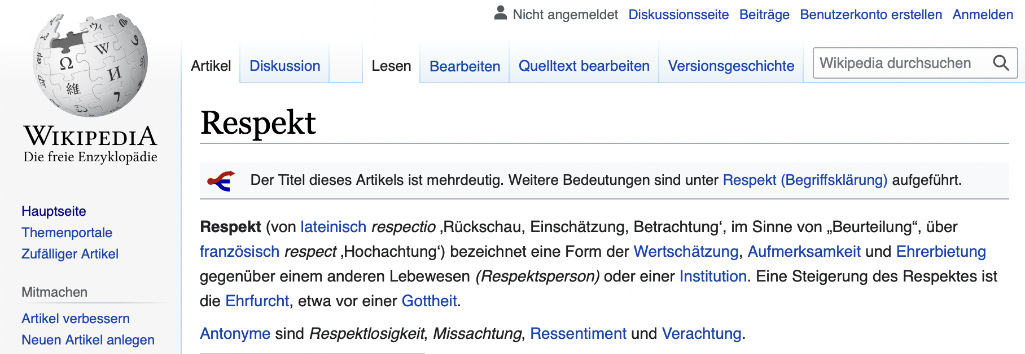
Gesellschaft, Werte und Normen, Respekt, Autorität…

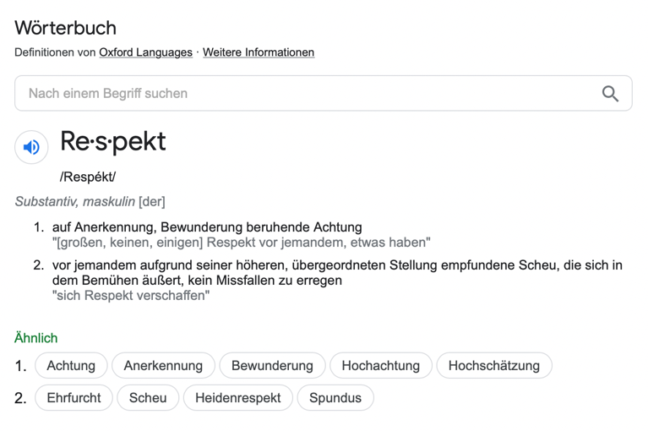

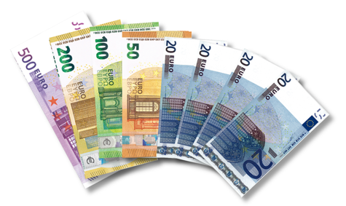
Werteversteigerung
Schülerinnen und Schüler sehen 11 ideelle oder materielle Werte, die gleichwertig nebeneinanderliegen und sollen die Werte für sich in eine Reihenfolge bringen, in der Sie die Werte für sich priorisieren.
In einer zweiten Phase werden vier Schülerinnen und Schüler gebeten an einer Werteversteigerung teilzunehmen.
Die Teilnehmenden bekommen Umschläge mit Spielgeld jeder Teilnehmende bekommt die gleiche Anzahl Scheine:
500 €, 200,- €, 100,- €, 50,- €, und 4 mal 20,- € zusammen also 930,- €.
Nun beginnt eine Auktion um die Werte und die Schülerinnen und Schüler können sich gegenseitig überbieten und erhalten den Zuschlag jeweils für den höchsten gebotenen Betrag, wie bei einer Auktion.
Die Priorisierung der Werte und die Argumentation für den einen oder anderen Wert, erfährt durch die Ersteigrung noch eine individuelle Zuspitzung, da in der Methode Entscheidungen forciert werden. Das Ergebnis bietet Anlass für die Teilnehmenden im Plenum über die „Wertigkeit“ und den gesellschaftlichen Konsens unseres Wertesystems zu diskutieren.

Die Werte sind:

- Smartphone
- Zugang zu Bildung (Schulen/Universitäten)
- Sammlung menschlicher kultureller
Äußerungen in Museen (von archäologischen Artefakten
bis Gegenwartskunst)
- Gutes Gehalt/materielle Versorgung
- Familie und Kinder
- Beruf
- Dass sich ein Staat leistet, Kunst und Kultur zu
unterstützen, obwohl sie marktwirtschaftlich keinen
direkten Gegenwert hat
- Unabhängige Medien, öffentlicher Rundfunk,
Zeitungen, seriösen Journalismus
- Demokratie
- Urlaub
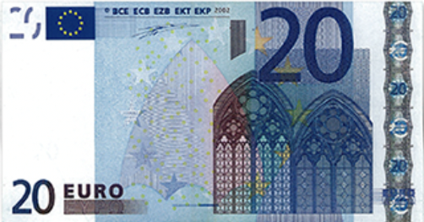
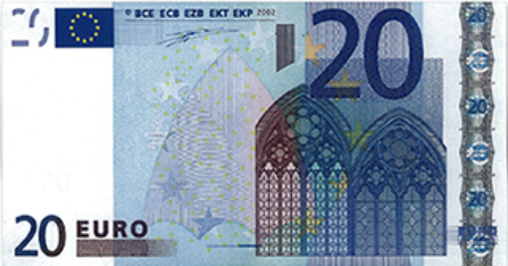
- Das Recht mich frei äußern zu dürfen

Scheine zum Ausschneiden:

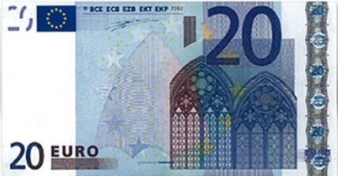
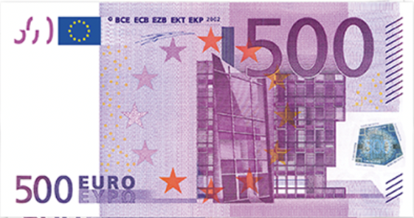
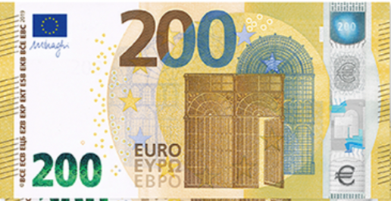
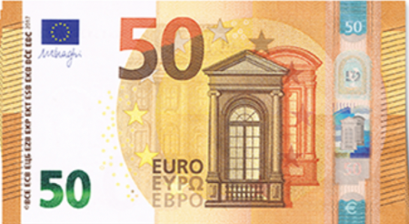

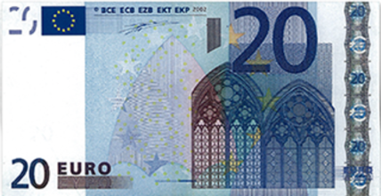
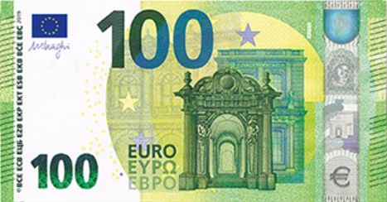

Werte zum Ausschneiden
Ein Wert in der Gesellschaft ist für mich:

…dass es Sammlungen von menschlichen
kulturellen
Äußerungen in Museen gibt
…Zugang zu Bildung (Schulen/Universitäten)
…ein Smartphone zu haben

…ein gutes Gehalt/materielle Versorgung zu haben
…Familie und Kinder
…einen Beruf
auszuüben

…dass es unabhängige Medien, öffentlicher Rundfunk, Zeitungen, und seriösen Journalismus gibt
… das Recht zu haben, mich frei äußern zu dürfen
…dass wir in einer Demokratie leben

…dass sich ein Staat leistet, Kunst und Kultur zu unterstützen, obwohl sie marktwirtschaftlich keinen direkten
Gegenwert hat
…Urlaub machen zu können
Modul „Positionen aus der Kunst zum Thema Werte“

Exemplarische Vorstellung von sechs künstlerischen Positionen, die Statements zum Wertesystem unserer Gesellschaft darstellen
Think-Pair-Share
Phase 1 - Einzelarbeit
Die Schülerinnen und Schüler erarbeiten sechs Positionen von zeitgenössischen Künstlerinnen und Künstlern der jüngeren Vergangenheit, in denen verschiedene Auseinandersetzungen mit gesellschaftlichen Wertesystemen deutlich werden. Die Positionen werden in Think-Pair-Share-Situation erarbeitet. Dazu werden die Schülerinnen und Schüler für eine Einzelarbeit den verschiedenen Arbeitsblättern zugeordnet. In einer angemessenen Arbeitszeit wird das Material bearbeitet.
Beschreibung der Methode
In der ersten Phase setzt sich jede Schülerin/jeder Schüler mit einer Aufgabe auseinander (think). Darauf folgt in der zweiten Phase ein Austausch mit einer Partnerin/einem Partner (pair), in der am Ende jede/jeder die Themen so gut verstanden hat, dass diese vorgestellt werden können (5-10 Min). Schließlich findet in der dritten Phase der Austausch in einer Gruppe oder im Plenum statt (share), der in Form eines Vortrags oder wie hier in Form der Pecha Kucha-Präsentation geschehen kann.

Gruppe 1 - Tim Ulrichs - Arbeitsblatt 1
Gruppe 2 - Ai Weiwei – Arbeitsblatt 2
Gruppe 3- Banksy – Arbeitsblatt 3
Gruppe 4 - Brüder Chapman – Arbeitsblatt 4
Gruppe 5 - Joseph Beuys – Arbeitsblatt 5
Gruppe 6 - Designerduo Weissert/Mia Grau – Arbeitsblatt 6

Die Schülerinnen und Schüler werden wie folgt den einzelnen Themen zugeordnet:
Name | Timm Ulrichs – Arbeitsblatt 1 | Name | Joseph Beuys – Arbeitsblatt 5
Name | Ai Weiwei – Arbeitsblatt 2 | Name | Weissert/Mia Grau – Arbeitsblatt 6
Name | Banksy – Arbeitsblatt 3 | Name | Timm Ulrichs – Arbeitsblatt 1
Name | Brüder Chapman – Arbeitsblatt 4 | Name | Ai Weiwei – Arbeitsblatt 2
Name | Joseph Beuys – Arbeitsblatt 5 | Name | Banksy – Arbeitsblatt 3
Name | Weissert/Mia Grau – Arbeitsblatt 6 | Name | Brüder Chapman – Arbeitsblatt 4
Name | Timm Ulrichs – Arbeitsblatt 1 | Name | Joseph Beuys – Arbeitsblatt 5
Name | Ai Weiwei – Arbeitsblatt 2 | Name | Wessert/Mia Grau – Arbeitsblatt 6
Name | Banksy – Arbeitsblatt 3
Name | Brüder Chapman – Arbeitsblatt 4

Think-Pair-Share
Phase 2 – Die Gruppenarbeit
In der zweiten Phase werden die Schülerinnen und Schüler in Expertengruppen zusammengesetzt und erarbeiten einen Kurzvortrag für das Plenum in Gruppenarbeit. Der Vortrag wird als Pecha Kucha* vorbereitet und hat somit eine Länge von 20 mal 20 Sekunden, also eine Gesamtlänge von 6:40 Minuten. Die Schülerinnen und Schüler verteilen die Anzahl der Folien gleichmäßig auf die Anzahl der Gruppenmitglieder und präsentieren später ihre jeweiligen Anteile.

Die Zuordnung der Schülerinnen und Schüler erfolgt in der Pair-Phase wie folgt:
Name | Timm Ulrichs – Arbeitsblatt 1 | Name | Brüder Chapman – Arbeitsblatt 4
Name | Timm Ulrichs – Arbeitsblatt 1 | Name | Brüder Chapman – Arbeitsblatt 4
Name | Timm Ulrichs – Arbeitsblatt 1 | Name | Joseph Beuys – Arbeitsblatt 5
Name | Ai Weiwei – Arbeitsblatt 2 | Name | Joseph Beuys – Arbeitsblatt 5
Name | Ai Weiwei – Arbeitsblatt 2 | Name | Joseph Beuys – Arbeitsblatt 5
Name | Ai Weiwei – Arbeitsblatt 2 | Name | Weissert/Mia Grau – Arbeitsblatt 6
Name | Banksy – Arbeitsblatt 3 | Name | Weissert/Mia Grau – Arbeitsblatt 6
Name | Banksy – Arbeitsblatt 3 | Name | Weissert/Mia Grau – Arbeitsblatt 6
Name | Banksy – Arbeitsblatt 3
Name | Brüder Chapman – Arbeitsblatt 4

Think-Pair-Share
Phase 3 – Das Teilen der Inhalte in den Präsentationen
Die Schülerinnen und Schüler erläutern den anderen Lernenden des Kurses die Biografie der jeweiligen Künstlerin/des Künstlers, den inhaltlichen Gehalt der erarbeiteten Werke und die angewandten Strategien der „Kulturkritik“. Sie präsentieren dies mit der Pecha Kucha-Technik.
Pecha Kucha ist eine aus Japan stammende Vortragstechnik, die aus wenigen, aber starren Vorgaben besteht: Die zu einem mündlichen Vortrag passende Präsentation (Power Point, Keynote o.ä.) besteht aus 20 unterschiedlichen Folien, die jeweils 20 Sekunden gezeigt werden. Durch diese Vorgaben wird der Fokus von der schriftsprachlichen Unterstützung eines Vortrags auf visuelle Impulse verschoben, da diese schneller und ‚intuitiver‘ vom Publikum gelesen werden können. Zentral ist dabei, dass es zu einer Reduktion, wie auch (meist) zu einer Transformation kommen muss, um den sprachlichen Vortrag mittels Bildern zu unterstützen, so dass sowohl Vortragende wie Betrachtende einen aktiven Übersetzungs- und damit (Ko-)Konstruktionsprozess leisten müssen. Diese visuelle Transformation kann den sprachlichen Vortrag unterstützen, irritieren, ironisieren oder illustrieren.
*Methode: Pecha Kucha siehe außerdem folgenden Link: https://de.wikipedia.org/wiki/Pecha_Kucha

Think-Pair-Share (Variante)
Phase 3 – Das Teilen der Inhalte in den Präsentationen
Die Schülerinnen und Schüler bereiten zur Erläuterung der Positionen für die anderen Lernenden des Kurses die Biografie der jeweiligen Künsterlerin/des Künstlers, den inhaltlichen Gehalt

der erarbeiteten Werke und die angewandten Strategien der „Kulturkritik“ in der Präsentationsform der Erklärvideos, hier angelehnt an das TV-Format „(Fast) Die ganze Wahrheit“ vor.

(Fast) Die ganze Wahrheit (und andere Erklärvideos)
Die vom Fernsehsender Arte produzierten 3- bis 4-minütige Videos ‚(Fast) Die ganze Wahrheit‘ beziehen ihren Charme aus dem scheinbaren Widerspruch zwischen komplexem Inhalt und scheinbar simpler Legetechnik. Die Videos werden mit einfachsten Mitteln - insbesondere durch Spielzeugfiguren, Plastikspielzeug und alltägliche Gegenstände hergestellt (vgl. Erklär-videos: Legetechnik). So werden bspw. Jean-Michel Basquiat und Andy Warhol als zwei Pinsel mit wiedererkennbaren Frisuren dargestellt (vgl. Filmstill). Zugleich vermögen die Filme das (vermeintlich) Wesentliche einer berühmten Person, biografisch gebunden, unterhaltsam, wie (teilweise) tiefsinnig zu visualisieren und zu präsentieren. Durch einfache Requisiten, Materialien, den Mut zum Imperfekten (wie der Hand im Bild) und zur Lücke bei zugleich durchdachten Darstellungsmöglichkeiten wird eine Auswahl geschildert - halt „fast“ die ganze Wahrheit erzählt.
Beispiel: Mark Zuckerberg: https://www.youtube.com/watch?v=kp0HfxWO0ew&list=PLc53-s8bN-wDFXATYBijBkyg7lA-QJuYV&index=14 [16.12.2022]

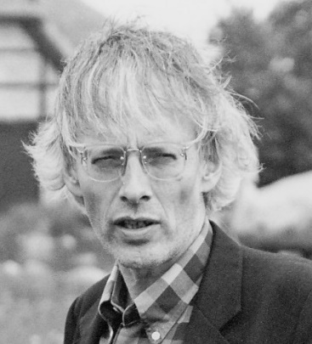
Arbeitsblatt 1

Timm Ulrichs: „Das brechende Auge“
(aus: Isabelle Schwarz: Timm Ulrichs. Das brechende Auge (Eine Kamera filmt/fotografiert ihren eigenen ›Tod‹) [Text für die Kunstsammlungen der Ruhr-Universität Bochum])
1992 öffnete das Sprengel Museum Hannover den zweiten Bauabschnitt für die Besucher. Verborgen bleibt dem Museumspublikum jedoch eine Videokassette, die in den Grundstein des neuen Baus eingelassen ist. Sie enthält die Aufzeichnung der Aktion „Das brechende Auge“, die Timm Ulrichs anlässlich der Grundsteinlegung am 12.06.1989 durchführte. Die zweite Kassette mit einer geschnittenen Fassung ist heute Bestandteil des gleichnamigen, vom Museum im Jahr 2009 angekauften Werks. Timm Ulrichs hatte dafür die Videokamera, die die Aktion ihrer Selbstzerstörung aufzeichnete, auf dem erhöhten Ende einer Stahl-Wippe befestigt, die am Tag der Grundsteinlegung auf dem Platz des geplanten Erweiterungsbaus installiert war. Die Kamera war über einen Monitor, auf dem das Publikum das Geschehen aus der Sicht des Kameraobjektivs mitverfolgen konnte, an einen Videorekorder angeschlossen. Ausgerichtet auf die gegenüberliegende Seite der Wippe, die vom Gewicht von fünf Litern Benzin unten gehalten wurde, zeigen die ersten Sekunden des Kamerabildes, wie Timm Ulrichs an die Wippe herantritt, um das Benzin zu entzünden. Das Publikum, zum Teil ebenfalls auf der Kamera zu sehen, begleitet diesen Akt mit Klatschen. Indem das Benzin langsam verbrennt, verändern sich die Lastverhältnisse zugunsten der Kamera, durch deren Gewicht sich die Wippe auf dieser Seite absenkt und schließlich nach unten kippt. Das brennende Benzin fließt auf die Kamera zu, deren Blickfeld von Flammen und Rauch vernebelt werden, und sie beginnt zu brennen. In den letzten Sekunden des Videos setzen die Kamerafunktionen aus, die Aufzeichnung stoppt, und das letzte Bild verfärbt sich erst grün-grau, dann schwarz. „Eine Kamera filmt/fotografiert ihren eigenen ‚Tod’“, wie Timm Ulrichs es im Untertitel des Werks formuliert hat, was in der gekürzten Fassung des Videos etwa vier Minuten dauert Das brechende Auge:
Das Werk „Das brechende Auge“ gehört in eine Reihe von medienkritischen Werken Timm Ulrichs, in denen er die Aufzeichnungspraxis mit der Zerstörung des aufzeichnenden Mediums in einen Zusammenhang setzt. Zu diesen Werken zählt u. a. eine nicht dokumentierte Aktion, die Timm Ulrichs Anfang der 1970er Jahre auf einem Hochschulcampus durchführte. Im Augenblick der Gewissheit, gefilmt zu werden, begann der Künstler, den Kameramann mit Steinen zu bewerfen.

Timm Ulrichs

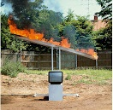
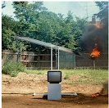
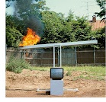
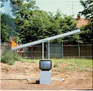
Bild: Timm Ulrichs 1997 Claude Lebus Foto von Claude Lebus
CC BY-SA

Pecha Kucha (sprich: petscha-k^{u}tscha, IPA: ​[⁠pe̞t͡ɕa̠kɯ̟ᵝt͡ɕa̠⁠]​, japanische Schreibweise ぺちゃくちゃ (Hiragana) bzw. seltener ペチャクチャ(Katakana), Bedeutung „dauernd quatschend“, „andauernd redend“^{[1]}), auch: Petscha-Kutscha, ist eine Vortragstechnik, bei der zu einem mündlichen Vortrag passende Bilder (Folien) an eine Wand projiziert werden. Dabei ist das Format vorgegeben: 20 Bilder (Folien), die jeweils 20 Sekunden eingeblendet werden. Die Gesamtzeit von 6:40 Minuten ist damit auch die maximale Sprecherzeit und endet damit. Pecha Kucha ist in Deutschland und Österreich eine auf Pecha Kucha, Inc., Chicago Ill. eingetragene Wortmarke.
Pecha Kucha wurde in Tokio im Februar 2003 von den beiden Architekten Astrid Klein und Mark Dytham erstmals im Rahmen einer Designveranstaltung verwendet und hat mittlerweile in der Wirtschaft und an Universitäten Verbreitung gefunden. Inzwischen wird das Format auch für die Vermittlung im Museum verwendet, beispielsweise seit 2012 im Stadtmuseum Berlin.
Die Themen liegen vorwiegend in den Bereichen Design, Kunst, Mode, Kultur und Architektur.
Die Vorteile dieser Technik liegen in der kurzweiligen, prägnanten Präsentation mit rigiden Zeitvorgaben, die von vornherein langatmige Vorträge und die damit verbundene Ermüdung der Zuhörenden („death by powerpoint“- Syndrom) unmöglich machen. Hierbei wird das KISS-Prinzip befolgt, indem möglichst wenig Text verwendet wird.

CC-by-SA - Wikipedia

Es folgte am 08.09.1978 die Video-Performance „Das getroffene Bild, das betroffene Ich“, bei der Timm Ulrichs auf einem Schießstand der Bremer Polizei mit Gewehr und Maschinenpistole auf eine laufende Videokamera schoss, die ihn bei dieser Handlung aufnahm.
Immer ist es das Medium selbst, das am Ende eines Aktionsrahmens seine eigene Zerstörung aufzeichnet und damit letztlich das Ziel der Versuchsanordnung bestätigt. Mit seiner Zerstörung endet der mediale Blick. Zugleich versagen Technik und Medien an ihrem Gelingen, den Akt der eigenen Zerstörung aufzuzeichnen. Im Gegensatz jedoch zu den Werken, die in einer Reihe mit „Das brechende Auge“ stehen, nimmt sich der Künstler hier fast ganz zurück. Er ist nicht handelndes Subjekt, dessen aggressive Handlung, wie noch in den vorangegangenen Werken, sich gegen das Medium richtet, das ihn zum Bildobjekt macht. Einmal von ihm in Gang gesetzt, läuft die Aktion als physikalischer Prozess von selbst ab, während sich Timm Ulrichs dem Blick der Kamera entzieht und auf den unausweichlichen Ausgang der Aktion vertraut.
Erschließungsfragen:
- Warum wählt Timm Ulrichs gerade die Kamera für diese und andere Werke?
- Warum ist gerade die Kamera so geeignet um Nähe und Einfühlungsvermögen, Mitleid und ähnliche Emotionen im Betrachter zu erreichen, obwohl es sich um einen technischen Gegenstand handelt?
- Welchen Gegenstand würden Sie heute, 30 Jahre nach Timms Performance wählen, um eine ähnliche Wirkung zu erzielen?
- Was kritisiert Timm eigentlich genau
- Warum fühlen sich manche Betrachter von Timms Performance provoziert?
Aufgabe:
Erstellen Sie in der Gruppe eine Pecha Kucha (20 Folien à 20 Sekunden mit Bildern und kaum oder keinem Text).
Stellen Sie dabei den Künstler biografisch kurz vor, erwähnen Sie Werke, die Sie beeindruckt haben. Stellen Sie dann das Werk „Das brechende Auge“ kurz vor und nähern Sie sich der Interpretation über die Erschließungsfragen oben an. Präsentieren Sie Ihre Ergebnisse Ihren Mitschülerinnen und Mitschülern.

Arbeitsblatt 2
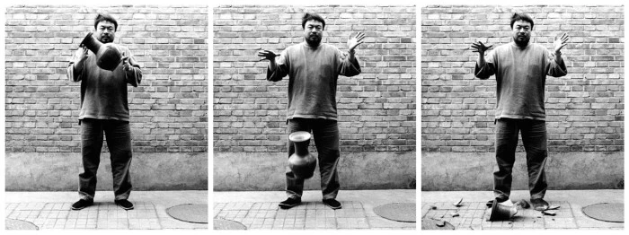
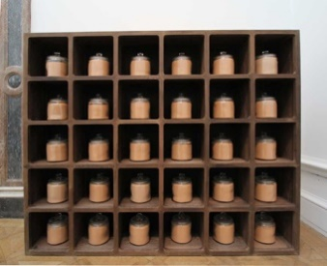
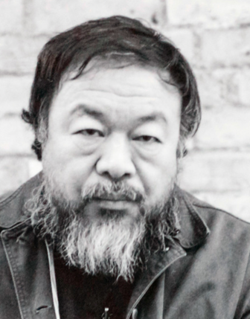
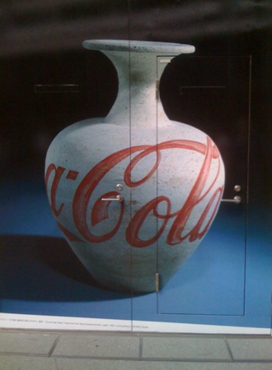
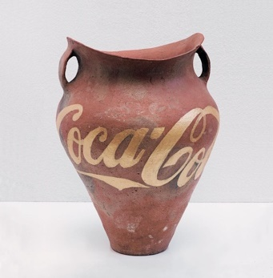
Ai Weiwei

Bild: Knoxville Museum - Ai WeiWei „Dropping a Han Dynasty Urne” - 2011 - CC BY- NC - SA -2.0
(Text (gekürzt) zitiert nach: https://de.wikipedia.org/wiki/Ai_Weiwei [02.01.2023])

Leben
Ai Weiwei * 28. August 1957 in Peking ist ein chinesischer Konzeptkünstler, Bildhauer und Kurator. Der Menschenrechtler und Dissident war nach regierungskritischen Äußerungen während der Proteste in China 2011 von April bis Juni 2011 inhaftiert und hatte bis 2015 Reiseverbot. Im Anschluss verließ er das Land, lebte bis 2019 in Berlin und danach im englischen Cambridge, bis er im Frühjahr 2021 in die portugiesische Kleinstadt Montemo-ro-Novo zog, wo er nach eigener Aussage fortan lange leben möchte.
Werk (Beispiele)
Courtesy Galerie Urs Meile, Beijing – Lucerne.
„Coca Cola Vase“, 2006, Vase aus Jungsteinzeit (5000–3000 v.u.Z) mit einem roten Coca-Cola-Logo Museum DKM, Duisburg: Coloured Vases, 2006, seit 2008 in DU, 39 neolithische Vasen (2.800 v.u.Z) in bunte Farben getaucht.
Ai Weiwei hat 39 echte neolithische Tonvasen mit bunter Industriefarbe überzogen. Alle Tonvasen sind zwischen 5000 und 10000 Jahre alt. Jede Vase hat eine eigentümliche Form. Ai Weiwei taucht die Tonvasen in Töpfe mit unterschiedlichen Industriefarben. Dann dreht er die Tonvasen um und lässt die Industriefarbe entlang der Körper der Tonvasen natürlich abfließen. Danach legt er die flache Öffnung der Vasen nach unten auf den Boden, bis alle trocken sind.
Dropping a Han Dynasty Urn, 1995, seit 2010 in DU, s/w prints
Dropping a Han Dynasty Urn wurde von Ai Weiwei um 1995 geschaffen. Es besteht aus drei großformatigen Fotos von ungefähr 180 cm Höhe und 162 cm Breite. Auf diesen Fotos steht Ai Weiwei vor einer Wand und lässt eine alte Vase aus der Zeit der Han-Dynastie auf den Boden fallen und zerschellen. Gleichzeitig hat einer seiner Freunde diesen Prozess der Zerstörung fotografisch festgehalten. Auf dem ersten Foto hält Ai Weiwei den Flaschenhals der Vase mit seiner rechten Hand und seine linke Hand hält den Boden der Vase. Sein Blick sieht nachdenklich aus und ist auf die Betrachter gerichtet. Auf dem zweiten Foto lässt Ai Weiwei die alte Vase frei auf den Boden fallen.

Bild: Ai Weiwei 2015 Alfred Weidinger - CC BY-SA

Bild: Ai Weiwei 2009 Min-Vase Kerim - CC BY-NC-SA

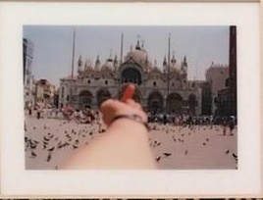
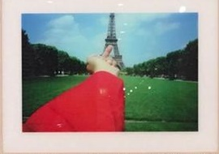
Seine linke Handfläche ist ausgebreitet und nach oben gerichtet. Die Position der rechten Hand ist niedriger als seine linke Hand und die Handfläche ist auf den Boden gerichtet. Die Position der fallenden Vase ist vor dem Knie des Künstlers. Im dritten Foto ist die Vase schon auf dem Boden zerschellt. Die Scherben der Vase liegen um den Fuß des Künstlers herum. Die Position der beiden Hände befindet sich fast in der gleichen Höhe. Vom ersten Foto bis zum dritten Foto ist Ai Weiweis Blick immer auf die Betrachter gerichtet.

Bei den Fotos auf der rechten Seite handelt es sich um ein Projekt, bei dem Ai Weiwei weltweit zahlreiche Touristische Ziele bereiste und die Fotomotive der Menschheit, die wir alle wie ein Länder- und kulturübergreifendes gemeinsames Kulturerbe kennen und als relevant übernommen haben in Frage gestellt, indem er die Sammlungsfotos dieser Touristenmotive nicht wie sonst üblich mit einem Selfie verbindet. Er zeigt den steinernen Kulturautoritäten den Mittelfinger und verewigt ihn in seiner Bildersammlung zum Beweis seiner physischen Präsenz vor den besuchten Architekturhighlights.
Eigene Bilder - 18. Mai 2019 bis 1. September 2019: Everything is art. Everything is politics, Kunstsammlung Nordrhein-Westfalen (K 20 und K 21), Düsseldorf

Erschließungsfragen:
- Suchen Sie zu den beschriebenen und zu weiteren Werken des Künstlers Abbildungen im Internet.
- Lesen Sie sich im Wikipedia-Artikel auch den Abschnitt über Ai Weweis Zeit in China durch. Inwiefern beeinflusst das Erleben von Repression das Werk Ai Weiweis?
- Was ist das Brisante an dem Werkzyklus „Coca-Cola-Vase“?
- Was ist das Brisante an dem Werkzyklus „Dropping a Han Dynasty Urn“?
- Darf man sowas? Wie beurteilen Sie das Vorgehen?
Aufgabe:
Erstellen Sie in der Gruppe eine Pecha Kucha (20 Folien à 20 Sekunden mit Bildern und kaum oder keinem Text).
Stellen Sie dabei den Künstler biografisch kurz vor, erwähnen Sie dabei Werke, die Sie beeindruckt haben. Stellen Sie die Werke „Dropping a Han Dynasty Urn“ und „Coca-Cola-Vase“ vor und nähern Sie sich der Interpretation über die Erschließungsfragen oben. Präsentieren Sie Ihre Ergebnisse Ihren Mitschülerinnen und Mitschülern.

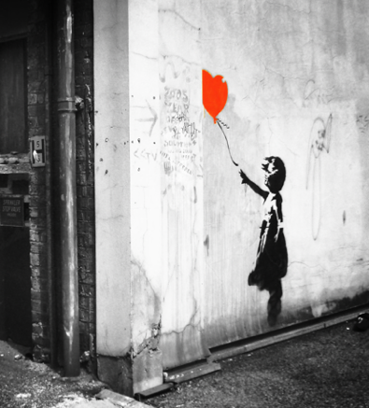
Arbeitsblatt 3
Banksy
(Text (gekürzt) zitiert nach: https://de.wikipedia.org/wiki/Banksy [02.01.2023])
Banksy [ˈbæŋksɪ] (* vermutlich 1973 oder 1974 in oder in der Nähe von Bristol, England) ist das Pseudonym eines britischen Streetart-Künstlers. Seine Schablonengraffiti wurden anfangs in Bristol und London bekannt. Durch internationale Aktivitäten erlangte Banksy weltweite Bekanntheit. Banksy bemüht sich, seinen bürgerlichen Namen sowie seine wahre Identität geheimzuhalten. Es wird spekuliert, dass der Schweizer Künstler Maître de Casson Banksy ist;mMaître de Casson bestreitet dies allerdings auf seiner Webseite. Andere Spekulationen halten Banksy für eine Frau oder den Teil eines Kollektivs.

Bild: Banksy: Girl wíth red Baloon Stew Dean 2005 - CC BY-NC

Banksy bedient sich der Taktiken der Kommunikationsguerilla, insbesondere bei seinen Inspirationsquellen (wie beispielsweise der des französischen Pochoir-Künstlers Blek le Rat und Massive Attacks Frontman Robert del Naja, alias 3D und der Adbusters, um eine alternative Sichtweise auf politische und wirtschaftliche Themen zu bieten. Er verändert und modifiziert dabei oftmals bekannte Motive und Bilder. (…)
Neben der Umsetzung von Schablonen-Graffiti installierte Banksy in der Vergangenheit eigene Arbeiten auch unautorisiert in Museen. Sowohl im Londoner Tate Modern, New Yorker Museum of Modern Art, Metropolitan Museum of Art, Brooklyn Museum, American Museum of Natural History als auch im Louvre hingen 2005 seine Arbeiten auf diese Weise. Im Mai 2005 wurde Banksys Version einer Höhlenmalerei, die einen jagenden Menschen mit Einkaufswagen zeigte, im British Museum gefunden.
(…) Seine Ablehnung des Kunstbetriebs demonstrierte auch eine Aktion in New York im Oktober 2013, bei welcher Bilder zu Schnäppchenpreisen an unwissende Laien verkauft wurden.
2002 sprühte er im Osten Londons mit Schablonen in Schwarz und Rot ein Mädchen, das einen Ballon in Herzform davonfliegen lässt. Balloon Girl wurde aus der Hauswand eines Geschäftslokals herausgetrennt und erzielte gerahmt bei einer Versteigerung 500.000 Pfund (rund 560.000 Euro).
(…) Sein legales Werk im Künstlerhaus Bethanien mit dem Titel „Every Picture Tells a Lie“ zeigt Polizisten mit Flügeln im Kampfanzug und Smiley-Gesichtern. Im Jahr 2011 wurde es, als Teil einer künstlerischen Aktion des US-amerikanischen Street-Artist Brad Downey, unter verschiedenen Farbschichten wieder freigelegt.
2004 schuf Banksy ein Bild, das von vielen als eines seiner eindringlichsten und härtesten angesehen wird. Dieses Werk mit dem Namen „Napalm“ oder „Can't beat that Feeling“ basiert auf dem berühmten Foto „The Terror of War“. Laut Interpretationen richtet es sich gegen die amerikanische Konsumgesellschaft.
Im September 2006 bearbeitete er zusammen mit DJ Danger Mouse das Debütalbum Paris von Paris Hilton und verteilte 500 Exemplare dieser Fälschung in diversen britischen Plattenläden. Danger Mouse veränderte die Musik mit Eigenkompositionen und Banksy veränderte das Artwork. Unter anderem zeigte er Hiltons Körper mit einem Hundekopf. Die Stücke bestehen aus schlichten Rhythmen mit Ausrufen Hiltons („That’s hot!“). Ebenfalls im September 2006 installierte Banksy eine einem Guantanamo-Häftling nachempfundene Puppe im Disneyland Resort.
Banksys Werk Sklavenarbeit (2012), das einen Jungen zeigt, der an einer Nähmaschine mehrere Union Jacks zu einer Fahnen-Kette zusammennäht, war im Februar 2013 Gegenstand der Berichterstattungen.
Es wurde von seinem ursprünglichen Platz, einer Poundland-Supermarktwand in Haringey, entfernt und sollte in Miami versteigert werden. Einwohner Haringeys demonstrierten für eine Rückgabe des Werks. Die Auktion wurde abgesagt. In den Medien fand eine Diskussion über die Eigentumsrechte von Street Art statt.

Banksys im öffentlichen Raum entstandene Sprüh-Arbeiten werden teilweise unter Plexiglas vor Zerstörung geschützt, wie zum Beispiel in Hamburg. Dennoch verhinderte die Plexiglasscheibe nicht, dass im Februar 2015 das Werk Bomb Hugger in Hamburg schwer beschädigt wurde.
Im Oktober 2013 hielt sich Banksy einen Monat lang in New York City auf und verwandelte die ganze Stadt in eine Galerie und Kunstzirkusmanege. Während dieser Aktion namens Better Out Than In erschien jeden Tag ein neues Banksy-Werk. Aufsehen erregte unter anderem eine Aktion am 13. Oktober, bei der ein älterer Herr echte Banksy-Arbeiten, die einen Marktwert von schätzungsweise 32.000 US-Dollar hatten, vor dem Metropolitan Museum für nur 60 US-Dollar verkaufte.
2015 veröffentlichte Banksy das Video aus dem Gazastreifen „In diesem Jahr können Sie ein neues Reiseziel entdecken“ („Make this the year YOU discover a new destination.“), in dem er satirisch auf die Zerstörung in dem Gebiet hinweist.
Im März 2017 eröffnete Banksy das The Walled Off Hotel in Bethlehem, das unmittelbar an der Grenzmauer zwischen Israel und dem Westjordanland gelegen ist. Banksy gestaltete die Inneneinrichtung des Hotels mit zahlreichen Bezügen auf den Nahostkonflikt und den Alltag der Sperranlage. Letztere trägt zur „schlechtesten Aussicht der Welt“ bei, mit der das Hotel wirbt. Das Hotel richtet sich auch an Touristen aus Israel.
Im Oktober 2018 „zerstörte“ sich die untere Hälfte seines Bildes Girl With Balloon durch sauberen Streifenschnitt unmittelbar nach dem Verkauf für gut eine Million Pfund (1,18 Millionen Euro) im Rahmen einer Sotheby’s-Auktion in London von selbst, indem der untere Bildteil durch einen im Rahmen versteckten Schredder gezogen wurde. Banksy hatte verlauten lassen, dass es sich um Kritik am Kunstmarkt handle. Ein Video dazu gab an, dass ursprünglich das gesamte Bild zerstört werden sollte, dies wurde allerdings durch eine Fehlkonstruktion des Schredders verhindert. Die Käuferin übernahm das Bild trotzdem zum gebotenen Preis. Es erhielt den neuen Namen Love is in the Bin. Von März 2019 bis Februar 2020 wurde das Bild als Leihgabe in der Staatsgalerie Stuttgart ausgestellt. Im Oktober 2021 wurde es – wiederum bei Sotheby's in London – für einen Zuschlagspreis von 16 Millionen Pfund (einschließlich Gebühren ca. 18,5 Millionen Pfund, umgerechnet ca. 21,9 Millionen Euro) versteigert.
Season’s Greetings, Port Talbot in Wales
Kurz vor Weihnachten 2018 sprühte Banksy in Port Talbot, Wales, ein Graffito an zwei Seiten einer Garage eines Stahlarbeiters. Eine Seite zeigt einen winterlich gekleideten Jungen mit einem Schlitten und ausgebreiteten Armen, der mit herausgestreckter Zunge Schneeflocken auffängt. Die andere Garagenseite zeigt eine aus einem brennenden Behälter aufsteigende dunkle Rauchwolke mit weißen Aschepartikeln. Erst beim Betrachten beider Gebäudeseiten offenbart sich der vermeintliche Schnee als Ascheregen. Das winterlich erscheinende Motiv wird als gesellschaftskritische Aussage gewertet, da sich in dem Ort das größte Stahlwerk Großbritanniens befindet und es Beschwerden von Anwohnern über einen anhaltenden Ascheregen gibt. Nach der Entdeckung wurde das Kunstwerk zum Schutz vor Vandalismus mit einer vorläufigen Abdeckung versehen und von Sicherheitsdiensten beaufsichtigt. Etwa 20.000 Menschen seien zur Garage gepilgert, um es zu betrachten. Anfang 2019 wurde bekannt, dass der Garagenbesitzer das Kunstwerk an einen Galeristen aus der südostenglischen Grafschaft Essex für eine sechsstellige Summe veräußert hat. Um den Tourismus in der strukturschwachen Industriestadt zu beleben, will der Galerist das Kunstwerk für zwei Jahre in Port Talbot belassen, aber an anderer Stelle zeigen.
Anfang 2019 wurde das Bild einer verschleierten, traurig zu Boden blickenden Frau, lebensgroß weiß auf schwarz gemalt auf einer Feuerschutztür im Pariser Club Bataclan gestohlen. Mutmaßlich waren die Türbänder mit einem Winkelschleifer aufgetrennt worden. Im Juni 2020 wurde das Bild auf einem Bauernhof in Italien sichergestellt und 6 Verdächtige festgenommen.
Im Oktober 2020 schuf Banksy ein neues Bild auf einer Gebäudewand in der britischen Stadt Nottingham. Es ist in schwarz-weiß gesprüht und zeigt ein kleines Mädchen, das mit einem Fahrradreifen Hula-Hoop spielt. Vor der Wand war ein demoliertes Fahrrad mit einem fehlenden Hinterrad an einem Laternenmast angeschlossen. Nachbarn fassten die Darstellung als Aufmunterung während der COVID-19-

Pandemie auf, da Nottingham eine der am stärksten betroffenen Städte in Großbritannien war. Im Februar 2021 wurde das Kunstwerk aus der Mauer herausgebrochen und an eine Kunstgalerie in Essex verkauft.
Erschließungsfragen:
- Suchen Sie zu den beschriebenen Bildern Abbildungen im Internet.
- Im Infotext von Wikipedia wird Banksys Vorgehen mit „Taktiken der Kommunikationsguerilla“ beschrieben. Informieren Sie sich darüber, was damit gemeint ist.
- Wie ist Banksys Verhältnis zu Kunstmarkt?
- Warum macht Banksy ein Geheimnis um seine Person?
- Inwiefern ist Banksy ein kommerzieller Künstler?
- Die Liste der Werke endet 2022. Welche aktuellen Themen könnten Banksy heute interessieren/aufgreifen?
Aufgabe:
Erstellen Sie in der Gruppe eine Pecha Kucha (20 Folien à 20 Sekunden mit Bildern und kaum oder keinem Text).
Stellen Sie dabei den Streetartkünstler biografisch kurz vor, erwähnen Sie Werke, die Sie beeindruckt haben. Stellen Sie dann die „Taktiken der Kommunikationsguerilla“ anhand ausgewählter Arbeiten Banksys kurz vor und nähern Sie sich der Interpretation über die Erschließungsfragen oben. Präsentieren Sie Ihre Ergebnisse Ihren Mitschülerinnen und Mitschülern.

Arbeitsblatt 4
Dino und Jake Chapman
(Text: Annette Reuther: Hitler als Hippie. Skandal oder abgedroschene Provokation in: Tagesspiegel vom 04.06.2008)
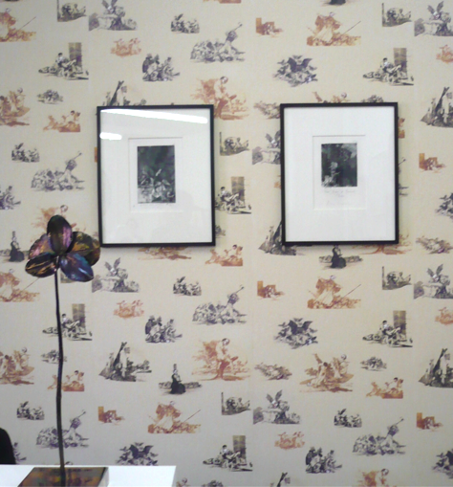
ANNETTE REUTHER [DPA] Skandal oder abgedroschene Provokation: In der Londoner White Cube Galerie haben die Chapman-Brüder 13 Aquarelle Adolf Hitlers mit Friedenssymbolen bemalt.
London Tausende Miniaturmenschen liegen gefoltert zu Bergen aufgetürmt, abgesägte Köpfe hängen wie Lampions in den Bäumen und Skelette lauern im Hinterhalt. Über allem sitzt eine kleine Figur und malt besinnlich ein Aquarell, als bemerke sie das Gräuel nicht. Diese Figur ist Adolf Hitler. Wenige Schritte von der Installation entfernt, in einer der bedeutendsten kommerziellen Galerien für zeitgenössische Kunst, hängen mehrere solcher Aquarelle, gemalt vom Führer persönlich. Was Hitler stets verwehrt blieb - der Eintritt in die Kunstwelt - hat er nun mit Hilfe der britischen Skandalkünstler Jake und Dinos Chapman geschafft.

Bild: Wallpaper von Dino und Jake Chapman, basiert auf der Radierungsreihe Desastres de la guerra von Wuei Wai 2009 - CC BY

Die Künstlerbrüder, neben Damien Hirst Superstars der jungen britischen Kunstszene, haben für ihre Ausstellung "If Hitler Had Been a Hippy How Happy Would We Be" in der Londoner White Cube Galerie 13 Aquarelle Hitlers mit Friedenssymbolen bepinselt. Über der Wiener Karlskirche aus der Hand Hitlers schwebt nun eine psychedelisch leuchtende Sonne, um Blumenstudien des Diktators ranken sich Sternchen und über Hitlers Landschaftsbilder spannen sich Regenbogen.
"Nicht sehr begabt"
Für umgerechnet rund 147.000 Euro hat die Galerie die Werke erworben. Man habe sie dann "verschönert", wie die Brüder anmerken. Heute sind die Hippie-Hitler-Werke für 870.000 Euro zu haben. Die Originale seien "fürchterlich" und von mieser künstlerischer Qualität gewesen, so die Chapmans. "Alles, auf was sie hindeuten, ist, dass diese Person künstlerisch nicht sehr begabt war", sagte Jake Chapman. "Sie deuten nicht darauf hin, dass diese Person ein fürchterlicher Tyrann werden wird."
Die Idee der Chapmans ist alt: Das letzte Mal, als die Brüder Werke anderer verfremdeten, griffen sie jedoch zu einem größeren Talent. 2003 nahmen sie sich den spanischen Maler Francisco Goya vor und malten für "Insult to Injury" auf 80 Goya-Radierungen Clownsköpfe und verzerrte Fratzen. Der Aufschrei in der Kunstwelt war groß. "Das hat sich bei den Hitler-Bildern nicht wiederholt", hieß es nun bei der White-Cube-Galerie. Verständlich, schließlich war Hitler alles andere als ein Künstler.
"Moderne Kunst vom Allerfeinsten"
Die Mischung aus Massenmord und Friedenssymbolik zieht dennoch: Zur Eröffnung der Ausstellung eilten sowohl Prominente wie Kate Moss als auch sämtliche Kunstkritiker. "Das ist moderne Kunst vom

Allerfeinsten", schwärmte der Kritiker Waldemar Januszczak. In den schicken Räumen der Galerie tummeln sich statt Rechtsradikaler - wie vielleicht anzunehmen wäre - hippe Kunststudenten und Touristen.
Doch die verfremdeten Hitler-Werke entfalten nur in Verbindung mit der Installation "Fucking Hell" ihre volle Wirkung. Diese ist das Nachfolgewerk von "Hell", das 2004 bei einem Brand in der Saatchi-Sammlung zerstört wurde. Für die neue Installation sind in Form eines Hakenkreuzes neun Glaskästen angeordnet, in denen die Hölle auf Erden symbolisiert wird: Zehntausende kleiner Nazisoldaten morden und metzeln; die Opfer liegen in

Konzentrationslagern oder Gräben übereinander, bluten und sterben. Neben dem malenden Hitler tauchen eine Mini-Anne-Frank und ein Mini-Stephen-Hawking auf. Der Titel der Schau - deutsch: "Wenn Hitler ein Hippie gewesen wäre, wie glücklich wären wir heute" - kann da allenfalls traurig stimmen.
Erschließungsfragen:
- Suchen Sie zu den beschriebenen Bildern Abbildungen im Internet.
- Im Artikel wird angedeutet, dass die Brüder auch eine Radierungsreihe von Goya übermalt haben. Recherchieren Sie dazu
- Nehmen Sie Stellung dazu, inwiefern man Hitlers Bilder zum Mittelpunkt einer Kunstaktion machen sollte?
- Darf man Bilder übermalen/verbessern/interpretieren?
- Erklären Sie den Unterschied des (Markt-)Wertes der Hitler-Aquarelle (im Original ca. 147.000 Euro, durch Chapman/Chapman übermalt: 870.000 Euro)?
- Diskutieren Sie die Frage, ob der Kunstmarkt und der preisliche Wert eines Bildes ein Indikator für die Qualität von Kunst ist?
Aufgabe:
Erstellen Sie in der Gruppe eine Pecha Kucha (20 Folien à 20 Sekunden mit Bildern und kaum oder keinem Text).
Stellen Sie dabei die Provokationskünstler Chapman/Chapman biografisch kurz vor, erwähnen Sie Werke, die Sie beeindruckt haben und stellen Sie ein Werk aus der Reihe „If Hitler Had Been a Hippy How Happy Would We Be“ näher vor. Nähern Sie sich Ihrer Interpretation über die Erschließungsfragen oben. Präsentieren Sie Ihre Ergebnisse Ihren Mitschülerinnen und Mitschülern.

Arbeitsblatt 5
Beuys
(Text (gekürzt) zitiert nach: https://de.wikipedia.org/wiki/Joseph_Beuys [02.01.2023])
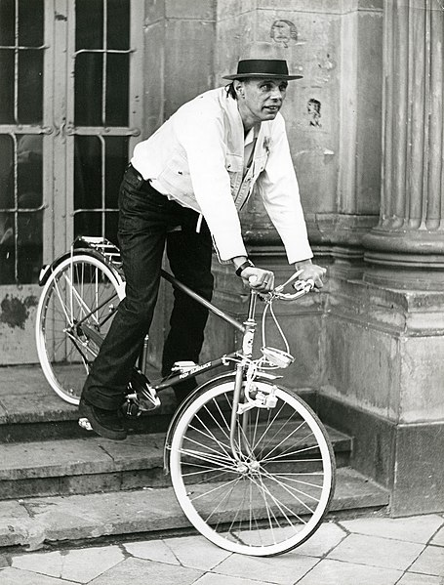
Joseph Heinrich Beuys (* 12. Mai 1921 in Krefeld; † 23. Januar 1986 in Düsseldorf) war ein deutscher Aktionskünstler, Bildhauer, Medailleur, Zeichner, Kunsttheoretiker und Professor an der Kunstakademie Düsseldorf.
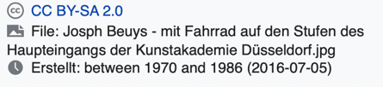
Beuys setzte sich in seinem umfangreichen Werk mit Fragen des Humanismus, der Sozialphilosophie und Anthroposophie auseinander. Dies führte zu seiner spezifischen Definition eines „erweiterten Kunstbegriffs“ und zur Konzeption der Sozialen Plastik als Gesamtkunstwerk, indem er Ende der 1970er Jahre ein kreatives Mitgestalten an der Gesellschaft und in der Politik forderte. Er gilt weltweit als einer der bedeutendsten Aktionskünstler des 20. Jahrhunderts und ist seinem Biografen Reinhard Ermen zufolge als „idealtypischer Gegenspieler“ Andy Warhols zu sehen.
Der Lehrer
Joseph Beuys hatte sich innerlich bereits seit längerem von der gängigen künstlerischen Interpretation dieses Lehrbereiches verabschiedet. Hinter seinem in den Folgejahren sich immer stärker abzeichnenden erweiterten Kunsthandeln stand die Suche nach einem umfassenden Kunstbegriff für alle Menschen. Mit seiner Entwicklung eines sozialen „erweiterten Kunstbegriffs“ unternahm Beuys den Versuch, an der Struktur der gängigen Bildungs-, Rechts- und Wirtschaftsbegriffe verändernd anzusetzen.
Beuys betreute in den Jahren bis 1975 nicht nur ungewöhnlich viele Studenten, er schaffte es zugleich, eine große Zahl von sehr unterschiedlichen Künstlerpersönlichkeiten erfolgreich auf deren eigene künstlerische Praxis vorzubereiten. (…)
Joseph Beuys war beinahe täglich präsent in der Akademie, selbst samstags und in den Semesterferien. Ab 1966 veranstaltete er regelmäßig sogenannte Ringgespräche mit seinen Studenten, initiiert von Anatol Herzfeld, in denen in einem vierzehntäglichen Rhythmus Theorien entworfen und diskutiert wurden. Diese Gespräche waren öffentlich und fanden bis zu Beuys’ fristloser Kündigung (s. u.) durch seinen Arbeitgeber, das Wissenschaftsministerium, 1972 statt. Die Hinwendung zur Theorie war anfangs unter den Studenten der ersten Generation durchaus umstritten. An den Ausstellungen der Studenten, den jährlichen Rundgängen zum Ende des Wintersemesters im Februar, nahm er teil.
Beuys war zudem der Meinung, dass jeder, der den Wunsch hat, Kunst zu studieren, nicht durch Zulassungsverfahren, wie zum Beispiel ein Mappenverfahren (der Bewerber musste einen Nachweis seines Talents in Form von Arbeiten vorlegen) oder einen Numerus clausus daran gehindert werden sollte. Seinen Kollegen teilte er mit, dass er alle von anderen Lehrern abgelehnten Bewerber um einen Studienplatz in seine Klasse aufnehmen werde. Mitte Juli 1971 wurden 142 von 232 Bewerbern für ein Lehramtsstudium im normalen Zulassungsverfahren abgelehnt. Am 5. August 1971 verlas Beuys vor der Presse einen öffentlichen Brief, den er am 2. August an den Akademiedirektor geschickt hatte. Alle 142 abgewiesenen Studenten waren von Beuys in seine Klasse aufgenommen worden; er hatte im folgenden Semester etwa 400 Studenten. Am

6. August erläuterte das Wissenschaftsministerium der Presse, dass es diese Zulassung der Studiumsbewerber nicht genehmige und den Bewerbern ein Studium an einer anderen Akademie anbiete.
Am 15. Oktober 1971 besetzte Beuys mit siebzehn Studenten seiner Gruppe das Sekretariat der Akademie. In einem Gespräch mit dem Wissenschaftsminister Johannes Rau erreichte er, dass die Kunstakademie diese Bewerber mit der Empfehlung des Wissenschaftsministeriums aufnahm. Mit Datum vom 21. Oktober teilte das Wissenschaftsministerium Beuys schriftlich mit, dass solche Situationen nicht mehr geduldet würden, doch Beuys nahm diese Warnung nicht ernst.
Die Entlassung
Ende Januar 1972 fand an der Kunstakademie eine Konferenz über ein neues Zulassungsverfahren statt, an der Beuys selbst teilnahm. Die Größe einer Klasse war begrenzt auf 30 Studenten. Im Sommer wurden 227 Studienbewerber aufgenommen, 125 abgewiesen. 1052 Studenten waren an der Düsseldorfer Kunstakademie immatrikuliert, davon 268 in der Klasse Beuys.
Als Beuys mit abgewiesenen Studenten 1972 erneut das Sekretariat der Kunstakademie Düsseldorf besetzte, entließ ihn Minister Rau fristlos. Von Polizisten begleitet, musste Beuys zusammen mit seinen Studenten die Akademie verlassen. Johannes Rau gab am 11. Oktober 1972 eine Pressekonferenz zum Fall Beuys und nannte die Entlassung „das letzte Glied in einer Kette ständiger Konfrontationen.“ In den nachfolgenden Tagen reagierten die Studenten der Akademie mit Hungerstreiks, einem dreitägigen Vorlesungsboykott, Unterschriftenaktionen, Transparenten („1000 Raus ersetzen noch keinen Beuys“) und Informationswänden über die Ereignisse. Zahlreiche Protestbriefe und Telegramme aus aller Welt erreichten das Wissenschaftsministerium. Die Resonanz in Rundfunk, Fernsehen und Presse war groß. In einem offenen Brief forderten Künstlerkollegen, unter ihnen die Schriftsteller Heinrich Böll, Peter Handke, Uwe Johnson, Martin Walser, sowie die Künstler Jim Dine, David Hockney, Gerhard Richter und Günther Uecker, die Wiedereinsetzung eines der bedeutendsten Künstler der deutschen Nachkriegszeit. Am 20. Oktober 1973, etwa ein Jahr nach seiner Entlassung, überquerte Beuys in einem von seinem Meisterschüler Anatol Herzfeld gebauten Einbaum den Rhein vom Ufer des Stadtteils Oberkassel zum gegenüberliegenden Ufer, wo sich die Kunstakademie befindet. Diese „Heimholung des Joseph Beuys“ als spektakulärer symbolischer Akt erregte großes öffentliches Interesse. Im Wintersemester 1974 erhielt Beuys eine Gastprofessur an der Hochschule für bildende Künste in Hamburg.
Erschließungsfragen:
- Inwiefern kann man das Handeln Beuys´ als Lehrer im Zusammenhang mit Kunst sehen?
- Welche Argumente gibt es, die die Aktion der Studentenaufnahme als Performance oder Aktionskunst begreifen lassen könnten
- Ist jeder Mensch ein Künstler?
- Wenn Sie gerade mit “Ja“ geantwortet haben, wie würden Sie die Zugänge zu einer Hochschule regulieren bzw. die Auswahl der Bewerbenden für das Kunststudium vornehmen?
- Diskutieren Sie Möglichkeiten, ob und wie sich solch eine Aktion auf den schulischen Kunstunterricht übertragen ließe?
- Wie würden Sie Kunstunterricht organisieren, wenn Sie Bildungspolitikerin bzw. Bildungspolitiker wären?

Aufgabe:
Erstellen Sie in der Gruppe eine Pecha Kucha (20 Folien à 20 Sekunden mit Bildern und kaum oder keinem Text).
Stellen Sie dabei den Provokationskünstler Beuys biografisch kurz vor, erwähnen Sie Werke, die Sie beeindruckt haben und stellen Sie die o.g. Aktion vor. Nähern Sie sich der Interpretation über die Erschließungsfragen oben. Präsentieren Sie Ihre Ergebnisse Ihren Mitschülerinnen und Mitschülern.

Arbeitsblatt 6
Weissert/Grau
(Text: Autorentext)
Windmühlen in Delfter Blau sind typische Motive für Wandteller, die für Heimat, Idylle und den nostalgisch verklärten Blick auf eine romantische Vergangenheit stehen. Die Autorin und Regisseurin Mia Grau und der Architekt und Gestalter Andree Weissert haben das Projekt „Wandteller“ in die moderne Gegenwart übersetzt. Wegen der Gefährlichkeit von Energiebauten in unmittelbarer Nähe von Zivilisation sind ihre Standorte meist in unberührter, natürlicher Alleinlage. Schöne Flüsse oder natürliche Seen sind an ihren Flanken, um nötiges Kühlwasser für die Reaktorkühlung abzuzweigen; und idyllische Naturlandschaften umgeben meist auch die umstrittenen Bauwerke zur Energiegewinnung. Von den ehemals 19 deutschen Atomkraftwerken sind noch sechs Werke in Nutzung, aber auch ihre Abschaltung ist in unserer modernen Gegenwart längst besiegelt und so werden die sterbenden Großbauten heute langsam selbst zu nostalgischen Relikten des Atomzeitalters und wie im Projekt von Grau und Weissert zu verklärten Wandtellern in Delfter Blau. Die beiden Kunstschaffenden schreiben auf ihrer Homepage zu der Tellerserie aller 19 Atomkraftwerke, dass es höchste Zeit wird, die Kernkraftwerke als das zu zeigen, was sie sind: „Denkmäler des Irrtums – Hoffnung von Gestern – Folklore von Morgen“ (atomteller.de).
Die „Atomteller“ arbeiten mit der Projektidee, die umstrittene, polarisierende, gefährliche, bedrohliche, gewaltige, kommerzielle Atmosphäre von Atomkraftwerken der Beschaulichkeit und der Idylle des traditionellen Wandtellers gegenüberzustellen. Wandteller zieren das bürgerliche Wohnzimmer und hatten mitnichten die Aufgabe, auf gesellschaftliche Kontroversen aufmerksam zu machen und in eine Diskussion mit Betrachtenden zu treten. Sie erfüllten vielmehr einzig und allein die Aufgabe einer idyllischen, ästhetischen Verklärung von oft nationaler Identität stiftender Landschaft und dienen der Verzierung des Wohnraums.
Erschließungsfragen:
- Recherchieren Sie die Projektidee auf der Homepage beider Gestalter noch einmal umfassend (atomteller.de).
- Was ist das Verstörende an den „Atomtellern“?
- Auf welche Vorlage greifen die Designer zurück?
- Gibt es andere Oberthemen bzw. Motive, die eine ähnliche Wirkung haben könnten wie Atomkraftwerke?
- Wie werden die Teller auf der (kommerziellen) Seite der Gestaltungskünstler präsentiert?
- Warum werden die Teller auf diese Art präsentiert?
Aufgabe:
Erstellen Sie in der Gruppe eine Pecha Kucha (20 Folien à 20 Sekunden mit Bildern und kaum oder keinem Text).
Stellen Sie dabei die Gestalter biografisch kurz vor. Stellen Sie dann die Projektidee der „Atomteller“ kurz vor und nähern Sie sich der Interpretation über die Erschließungsfragen oben. Präsentieren Sie Ihre Ergebnisse Ihren Mitschülerinnen und Mitschülern.

Sequenz 3: Transfer – Praktische Leistungsaufgabe
[ Modul „Motivtellermutation“]

Der Zweite Blick – Bild-Text-Kommentare durch die App Augmelity
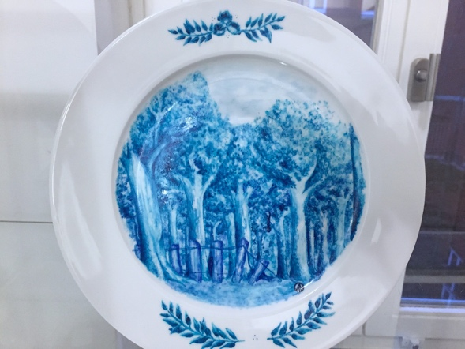
Abbildung: SchülerInnenarbeit
Die Idylle des Waldes birgt ein trauriges Geheimnis. Im Bild lenkt kein Kommentar von der vordergründigen Idylle ab. Erst in der Kombination mit der Geschichte erfährt die Arbeit ihre volle Bedeutung.
Für die Präsentation kann man die App Augmelity nutzen, die durch den Scan eines Bildes des Tellers oder des Tellers selbst, den Bildschirm mit bis zu 30 zusätzlichen Dateien verknüpft. Der Betrachtende des Tellers kann darin verbundene Informationen (Texte, Audios oder Videos) abrufen.

Auf den ersten Blick scheinen die traditionellen Wandteller in Delfter Blau ästhetisch und unspektakulär. Beim zweiten Blick erkennen Betrachtende einen Bruch, den sie noch nicht klar benennen können. Themen wie Heimat, Idylle, Nostalgie, Windmühlen und regionale Landschaften als nostalgische Zeugnisse menschlicher Agrar- und Nationalkultur stilistisch zu imitieren und mit modernen, negativen oder erschreckenden Inhalten zu füllen, die erst nach und nach die verstörende Wirkung preisgeben und beim Betrachten ein Unbehagen wachsen lassen sollen, war Ziel dieser Adaptionen der idealisierenden Gebrauchskunst der Wandteller. Anders als konventionelle Beschriftungen führt das Zusammenfügen von Resultaten der praktischen Gestaltung und der Auflösungen der verborgenen Inhalte in der App „Augmelity“ zu einer zeitlichen und technisch bedingten Verzögerung des Verstehens (siehe Abbildung). Die Entschlüsselung scheint den Betrachtenden und Nutzenden der App wie eine investigative Recherche. Spielerisch können Lernende ihre eigenen Rechercheergebnisse in den verknüpften Inhalten verbergen. Ebenso spielerisch kann jede einzelne Betrachterin und jeder einzelne Betrachter der Teller deren unheimliches Geheimnis später wieder entschlüsseln.

Beispiele für geheimnisvolle Orte
Die Schülerinnen und Schüler haben im Unterrichtsverlauf unspektakuläre und erschreckend gewöhnliche Wohnhäuser von Massenmördern in idyllische Landschaften gesetzt. Mahnmale für Verbrechen oder Kriege wurden in dörfliche Idyllen eingebettet. Naturdenkmäler von Katastrophen wurden in klassischen Landschaftsansichten verborgen. Auch scheinbar romantische Ruinen, die ein unheimliches Geheimnis bewahren und anmutige Seen, die auf ihrem Grund weit unter der Oberfläche verschollene Dörfer verbergen, die vor Jahrzehnten in den Fluten von Staugewässern verschwanden, wurden als Motive für die Wandteller gewählt. Die Schülerinnen und Schüler sind in dieser Aufgabe dazu angehalten, mit ihren Gestaltungsmitteln die vermeintliche, positive Nähe, die sich auch im Format des Wand- und Motivtellers begründet, zu erschaffen und sie dann bewusst inhaltlich mittels der unvorhergesehen negativen Thematik zu brechen.
Aufgabenstellung

- Gestalten Sie einen Wandteller, der einen Ort abbildet, bei dem die formale Idylle und die mit dem Ort verbundene historisch belastete Geschichte (bspw. Aberglaube, Gewalt, Ungerechtigkeit, Naturkatastrophe oder andere negative Themen) eine Diskrepanz von Idylle und Bedeutung ergeben.
- Stellen Sie die Teller so aus, dass der Betrachter durch die Idylle der Darstellung auf den ersten Blick die Irre geführt wird. Vielleicht brechen schon gestalterische Hinweise oder randständige Motive das Bild der Idylle. Mit der App Augmelity (siehe Info unten) können Sie Ihrem Bild ganz ohne QR-Codes oder andere technische Ablenkungen, direkt beim Betrachten durch eine Smartphone-Kamera zusätzliche filmische, auditive, bildliche oder schriftliche Hinweise geben.
Material
• Skizzenpapier A4
• Bleistift, Radiergummi
• Feine Haarpinsel (Gr. 1 und 2)
• Spülmaschinenfeste Porzellanmalfarbe (Delfter Blau oder entsprechender Farbton)
• Lösungsmittel
• Wasserglas

Informationstext für Schülerinnen und Schüler
Windmühlen in Delfter Blau sind typische Motive für Wandteller, die für Heimat, Idylle und den nostalgisch verklärten Blick auf eine romantische Vergangenheit stehen. Die Autorin und Regisseurin Mia Grau und der Architekt und Gestalter Andree Weissert haben das Projekt „Wandteller“ in die moderne Gegenwart übersetzt. Wegen der Gefährlichkeit von Energiebauten in unmittelbarer Nähe von Zivilisation sind ihre Standorte meist in unberührter, natürlicher Alleinlage. Schöne Flüsse oder natürliche Seen sind an ihren Flanken, um nötiges Kühlwasser für die Reaktorkühlung abzuzweigen; und idyllische Naturlandschaften umgeben meist auch die umstrittenen Bauwerke zur Energiegewinnung. Von den ehemals 19 deutschen Atomkraftwerken sind noch 6 Werke in Nutzung, aber auch ihre Abschaltung ist in unserer modernen Gegenwart längst besiegelt und so werden die sterbenden Großbauten heute langsam selber zu nostalgischen Relikten des Atomzeitalters und wie im Projekt von Grau und Weissert zu verklärten Wandtellern in Delfter Blau. Die beiden Kunstschaffenden schreiben auf ihrer Homepage zu der Tellerserie aller 19 Atomkraftwerke, dass es höchste Zeit wird, die Kernkraftwerke als das zu zeigen, was sie sind: „Denkmäler des Irrtums – Hoffnung von Gestern – Folklore von Morgen“ (atomteller.de).
Die „Atomteller“ arbeiten mit der Projektidee, die umstrittene, polarisierende, gefährliche, bedrohliche, gewaltige, kommerzielle Atmosphäre von Atomkraftwerken der Beschaulichkeit und der Idylle des traditionellen Wandtellers gegenüberzustellen. Wandteller zieren das bürgerliche Wohnzimmer und hatten mitnichten die Aufgabe, auf gesellschaftliche Kontroversen aufmerksam zu machen und in eine Diskussion mit Betrachtenden zu treten. Sie erfüllten vielmehr einzig und allein die Aufgabe einer idyllischen, ästhetischen Verklärung von oft nationaler Identität stiftender Landschaft und dienen der Verzierung des Wohnraums.

Vorgehen/Arbeitsweise
Anleitungen der einzelnen Arbeitsschritte:
- Erschaffen Sie einen Ort, an dem eine Diskrepanz von Idylle und Bedeutung vorherrscht. Recherchieren Sie dazu nach Orten, an denen historisch belastete, katastrophale oder toxische Geschichten bzw. Geschehnisse stattgefunden haben.

- Skizzieren Sie mit Bleistift diesen Ort so, dass er eine auf das Rund des Tellers bezogene Komposition hat. (Als Vorlagen und Beispiele für mögliche Landschaftskompositionen können die „Atomteller“ auf der Seite atomteller.de genutzt werden.)
- Für die runde Skizzenvorlage können Sie einen leeren Teller auf ein Skizzenblatt legen und mit dem Bleistift umfahren, sodass ein entsprechendes Format entsteht.
- Erproben Sie die Übertragung der Bleistiftskizze mit blauer Aquarellfarbe auf Papier.
- Übertragen Sie nun Ihre Vorarbeiten mit den Pinseln und Porzellanmalfarbe direkt auf einen weißen Teller. Eine Vorzeichnung ist nicht möglich. Bei Fehlern kann man aber mit einem Tuch und etwas Lösungsmittel (Malmittel) die frische Farbe entfernen.
- Erstellen Sie im Anschluss Medienprodukte zur Erläuterung der Bildinhalte wie Texte, Textanimationen, Sprachaudios und bzw. oder Videos. Diese sollen in einer Sprach-/Text-/Filmmontage in der Augmented-Reality-App „Augmelity“ mit dem fertigen Teller kombiniert werden.
- Achten Sie bei der Gesamtdarstellung bzw. in den Montagen darauf, dass Sie angemessen auf die Problematik der Inhalte eingehen und nicht oberflächlich, ironisch oder respektlos auf eine mögliche tragische Geschichte reagieren.

Unterrichtsverlauf
Wie die vorherigen Module gezeigt haben, sind Bilder oft traditionellen Religions-, Moral- und Wertevorstellungen verpflichtet, die sich in idealisierenden Darstellungen zeigen. Hier finden die Schülerinnen und Schüler das ästhetische Repertoire für verklärte, nostalgische Landschaftsdarstellungen. Darüber hinaus ließen sich auch Erfahrungen der Jugendlichen zum Computerspieldesign mit einbeziehen.
Auf der Basis dieser Inhalte können die bildnerischen Mittel der Atomteller des Gestaltungsduos Grau/Weissert analysiert werden und Kompositionen und das Vorgehen (insbesondere die Erschaffung der Diskrepanz zwischen Ort und Inhalt) für die spätere, gestaltungspraktische Aufgabe erarbeitet werden. Hierbei gibt es folgende Aspekte zu beachten:
• die Orientierung an der Technik der Wandtellermalerei und der traditionellen Codierung der speziellen Farbgebung des bekannten, historischen Designs der ‚Delfter Teller‘,
• die kompositorische Orientierung an traditioneller Landschaftsmalerei,
• der Verzicht auf direkte Darstellung von Modernität,
• landschaftliche Weite statt Nahblick.
Wesentlich für die Wirkung der Arbeit der Schülerinnen und Schüler am Narrativ des Ortes, den sie beschreiben, ist die Vollständigkeit der Auflösung und der sukzessive und progressive Charakter der Erklärung der Zusammenhänge. Als zweites Produkt sollte, neben dem gestalteten Teller, also eine Sammlung von Audio-, Text-, Bild- und Filmdateien entstehen, die in ihrer Gesamtheit unmissverständlich den Ort entschlüsselt.

Sequenz 3: Transfer – Praktische Leistungsaufgabe
[ Modul „Deepfake – Bewegte Selbstporträts“]

Deepfake – Faceswapping – eine App bewegt/verändert die Mimik einer Porträtzeichnung oder einer Porträtplastik
Die Erprobung des eigenen Selbst ist für Schülerinnen und Schüler ein relevantes Thema für die Entwicklung auf dem Weg zu einem reifen Individuum. Im Unterricht wie auch im privaten und sozialen Medienumfeld beschäftigen sie sich gleichermaßen umfassend, zurückhaltend, experimentell und interessiert mit Konstruktionen der eigenen Abbildung und somit auch dem Abgleich von Selbst- und Fremdwahrnehmung.

Das Wissen um Konstruktion und Wirklichkeit ermöglicht Schülerinnen und Schülern eine fundierte Selbstreflexion. Daher ist die schulische Begleitung und die Vermittlung von Beurteilungsmethoden und -kriterien zur kritischen Reflexion von Rollenmodellen, Aufgabe von medienkritischem Kunstunterricht. Bei der Präsentation von Selbstdarstellung erleben Lehrende ihre Schülerinnen und Schüler häufig zurückhaltend, da diese sich ungerne offensiv in den Vordergrund stellen und bei der Darstellung des eigenen Selbst unsicher über Ergebnisse der eigenen Selbstschöpfung und Selbstkonstruktion sind.
Im privaten Umfeld erproben viele von ihnen experimentell auf Instagram- oder TikTok-Profilen ihre Selbstinszenierungen mithilfe von Perspektiven, Filterfunktionen oder mit Anleihen aus Mode-, Influencer- oder Medienwelt. Schülerinnen und Schüler haben hier häufig Zugriff auf eine ganze Palette von semiprofessionelle Werkzeuge, wie zum Beispiel Filter zur Hautglättung, unterschiedliche Lichtsituationen, Weichzeichnung von Gesichtsformen oder sogar in die Gesichtsphysiognomie eingreifend. Indem diese Tools die vorhandenen Gesichtsproportionen erkennen und Algorithmen aus dem vorhanden „Material“ eine geschönte Version errechnen, wird ein durchschnittliches Idealbild eines Gesichtes erschaffen. Der jugendliche Nutzer sozialer Medien lernt unbegleitet, dass für eine anerkennende Peergruppenreaktion eine Angleichung der Selbstkonstruktion an eine normierte Peergruppenerwartung nötig ist. Ein ungefiltertes Selbstbild reicht für eine Akzeptanz innerhalb der sozial-medialen Gruppe häufig nicht aus. Die Möglichkeiten durch Feedbackfunktionen sofort Reaktionen von anderen Jugendlichen zu bekommen, erfahren Schülerinnen und Schülern häufig als alternativlose Orientierung um ihre Selbstkonstruktion mit den Peergruppenerwartungen abzugleichen. Dass diese Rollenerwartungen nicht in jedem Fall Modelle für ein stabiles Erwachsenen-Ich sein müssen und dass Mainstream nicht immer der Gradmesser für Selbstkonstruktion sein sollte, kann und muss Aufgabe eines modernen Medienunterrichts sein. Gleichwohl bieten sich dem endeckenden Jugendlichen in den sozialen Medien ungeahnte Möglichkeiten in dieser Entwicklungsstufe experimentelle (Selbst-)Konstruktionen zu erproben. Der Kunstunterricht kann in kleineren und geschützteren Rahmen das Labor für den experimentierenden Lerner sein, um den Ideen von Ästhetisierung und Idealisierung das Gegenbild zu aufzuzeigen. Dabei ist Mut zur Un- oder Gegenästhetik gefragt bspw. das Forschen mit Deformierungskonstrukten, ohne dass sich ein jugendlicher Lerner damit den Feedbacks einer weltweiten Usergemeinschaft aussetzt fühlt.
Sowohl in der Jahrgangsstufe EF als auch in der Qualifikationsphase durchzieht traditionell an vielen Gymnasien oder Gesamtschulen im Einklang mit den Kernlehrplänen das Thema „Selbstdarstellung“ als Jahrgangsthema die unterschiedlichen theoretischen oder praktischen Unterrichtsreihen. Porträtdarstellungen im historischen Vergleich, häufig mit dem Schwerpunkt Selbstporträts, bieten Stoff für theoretische Reihen, Fotografie und Selbstdarstellung sind gern variierte praktische Themenkomplexe und malerische oder zeichnerische Varianten von Selbstdarstellungen komplettieren die Unterrichtsreihen in dieser Jahrgangsstufe.

Im Folgenden soll eine Aufgabenstellung vorgestellt werden, die einen medienkritischen Blick auf das Phänomen des Deepfake wirft, und mit der Deepfake-App „Muglife" (kostenpflichtig) die Möglichkeit zur Veränderung von Gestaltungsprodukten zu Selbstporträts von Schülerinnen und Schülern ermöglicht. Um den Rahmen für die Aufgabenexperimente zu erläutern, soll hier zunächst ein Blick auf den Begriff des Deepfakes und des Face-Swapping geworfen werden.
Deepfake – Faceswapping
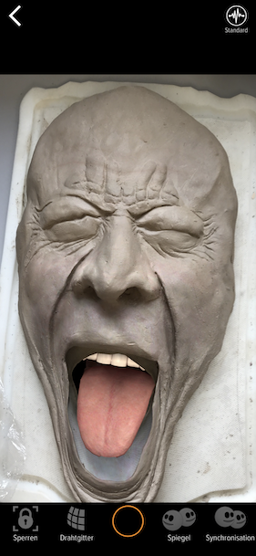
Der Begriff des Deepfake (Ergebnis) oder des Deepfakens (Vorgang) ist ein zusammengesetztes Wort aus den beiden Bergiffen Deep(learning) und Fake. Es bezeichnet eindrucksvolle und realistisch wirkende Medieninhalte, die durch Manipulation entstanden sind. Bei dieser Manipulation berechnet Künstliche Intelligenz neue Ausdrucksformen von originalen Medieninhalten und tauscht Inhalte auf der Basis des bestehenden Formats aus. Der auf Deepfakes spezialisierte YouTube-Kanal “Ctrl Shift Face” ersetzt der besonders für Komödien bekannte Schauspieler Jim Carrey das Gesicht von Jack Nicholson im Horrorfilm “The Shining”. Nach einer Generierungszeit von nur etwa drei bis vier Tage erstellte ein leistungsstarker Rechner einen Deepfake mit einem relativ beeindruckenden Ergebnis. Für den Zuschauer entsteht die Illusion als sei es schon immer Carrey gewesen, der da in den langen Wintermonaten im Overlook-Hotel durchdreht, so natürlich wirkt die KI-Darbietung. Besonders häufig wird das Faceswapping verwendet, in dem meist in einem filmischen Medienformat eine Person in Mimik und Mundbewegungen gegen eine andere Gesichtsoberfläche ausgetauscht wird. Es gibt jedoch auch weitere mediale Schwerpunkte wie Voiceswapping oder Body-puppetry, bei denen die Stimme oder Körperbewegungen von Personen getauscht werden. Die Schülerinnen und Schüler erfahren hier wie einfach die Manipulation und „Fälschung“ eigener Bildwerke ist. Gleichzeitig bekommen sie ein Gefühl dafür wie Algorithmen die Bildveränderungen steuern.
Mug Life
Die App "Mug Life" erweckt unbewegliche Fotos mit Hilfe von 3D-Animationen zum Leben.
Für die User bietet "Mug Life" eine Art soziales Netzwerk, in welchem die selbst erstellten Animationen und animierten Aufnahmen ausgetauscht werden können. Um ein eigenes Foto zu animieren, wird dies zunächst in die App hochgeladen, um dann einen von vielen vorgegeben Effekten auszuwählen. Auf die Funktionen der sehr teuren Proversion kann man für dieses Experiment verzichten.

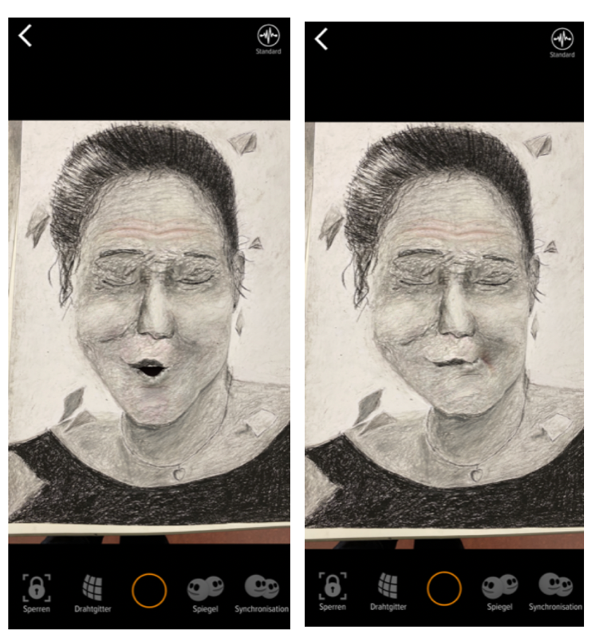
Aufgabenstellung (eine Anschlussaufgabe an eine Porträtzeichnung/-plastik)
Die Schülerinnen und Schüler erhalten die Aufgabe ein Selbstporträt zu zeichnen. Diese Anschlussaufgabe kann auf alle Porträtzeichnungen oder auf plastische Arbeiten folgen.
Algorithmen erkennen
Dem Programm kommt hier eine erste Bewertungsfunktion der praktischen Arbeit zu, die man den Schülerinnen und Schülern vorher schon andeuten kann: Das Programm beurteilt durch sein Funktionieren innerhalb der erwarteten Leistung, dass das Porträt als „Person“ erkannt wird. (Hier könnte ein interessantes Nebenexperiment sein, wie stark ein Gesicht reduziert oder verfremdet werden kann, damit das Programm nicht mehr arbeitet).

Zunächst zeichnen die Schülerinnen und Schüler ihre Selbstporträts nach Aufgabenstellung:

Aufgabe:
- Zeichnen Sie ein Selbstporträt.
- Das Programm Mug Life wird später auf Ihr Porträt nur dann reagieren, wenn Sie das Gesicht dem natürlichen Erscheinungsbild zeichnerisch möglichst proportional korrekt annähern. Denken Sie also schon beim Zeichnen daran, dass der Algorithmus eines Programms nachher die Entscheidung über die „Verwendbarkeit“ Ihrer Arbeit für die späteren Veränderungen übernehmen wird.
- Fotografieren Sie Ihr Porträt in der App Mug Life.
- Ihr Porträt wird nun in der App auf ein virtuelles Raster übertragen, das die Gesichtsmuskulatur eines menschlichen Gesichts nachvollzieht. Nun haben Sie eine virtuelle 3D-Darstellung der Zeichnung oder der Plastik.
- Im Aktionsmodus könne Sie nun mit der Kamera Ihre Gesichtsbewegungen zur Grundlage für die Bewegung des virtuellen Porträts nehmen.
- Machen Sie nun Screenshots von der Bewegung des Gesichts mit unterschiedlicher Mimik.
- Stellen Sie die Bilder in Gruppenblöcken aus, in denen Sie das Original „verstecken“.
- Stellen Sie die Bilder mit der Frage nach Original und Fälschung aus oder entwickeln Sie alternative Ausstellungsideen, die die Manipulation thematisieren.

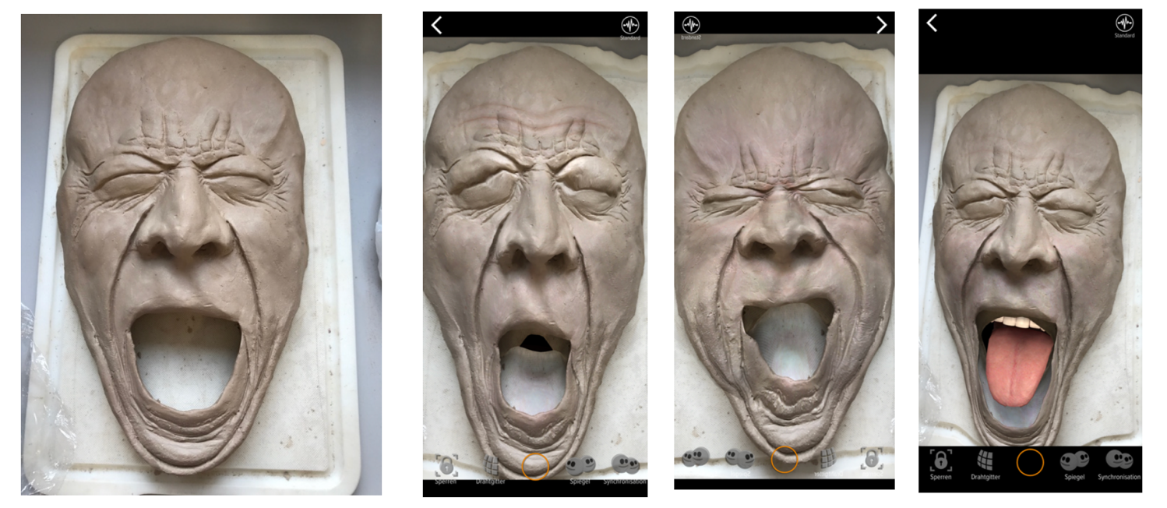
- Sie können die Screenshots auch in minimalen Bewegungsveränderungen schrittweise fotografieren und in eine StopMotion-App importieren oder eine Gif-Datei erstellen und kurze Animationen Ihres Porträts zu einer kleinen Endlosschleife zusammenstellen.

Info zum Portfolio: Alle Ergebnisse werden individuell digital dokumentiert und allen Schülerinnen und Schülern zur Verfügung gestellt. Auf dieser Ebene sollen auch konstruktive Kritik und Reflexionen erfolgen, als auch Anregungsmöglichkeiten und Austausch erfolgen. (z.B. über TaskCard, eBook Creator o.ä.)

